

IMPLEMENTASI SISTEM NSM (NETWORK STATUS MONITOR) BERBASIS EMULASI GNS3 UNTUK PEMANTAUAN DAN OTOMASI JARINGAN

LAPORAN PRAKTIK KERJA LAPANGAN

Diajukan sebagai salah satu syarat untuk menyelesaikan
program Praktik Kerja Lapangan

Disusun oleh:

Nama : Muhammad Rizki Eka Pratama
NIM : L25020010
Program Studi : Software Engineering

NANJING XIAOZHUANG UNIVERSITY
NANJING, REPUBLIK RAKYAT TIONGKOK
2026

LEMBAR PENGESAHAN
LAPORAN PRAKTIK KERJA LAPANGAN
IMPLEMENTASI SISTEM NSM (NETWORK STATUS MONITOR) BERBASIS EMULASI GNS3 UNTUK PEMANTAUAN DAN OTOMASI JARINGAN
Disusun oleh:
Nama : Muhammad Rizki Eka Pratama
NIM : L25020010
Telah dilaksanakan pada tanggal 1 Juli 2026 sampai dengan 30 Agustus 2026 di PT Bumi Siak Pusako, Pekanbaru, Provinsi Riau, Republik Indonesia, dan laporan ini telah diperiksa serta disetujui pada tanggal 24 Agustus 2026.
Menyetujui,
Pembimbing Lapangan
PT Bumi Siak Pusako

( Jarizal )

LEMBAR PERNYATAAN KEASLIAN
Yang bertanda tangan di bawah ini:
Nama : Muhammad Rizki Eka Pratama
NIM : L25020010
Program Studi : Software Engineering
menyatakan bahwa laporan Praktik Kerja Lapangan berjudul "Implementasi Sistem NSM (Network Status Monitor) Berbasis Emulasi GNS3 untuk Pemantauan dan Otomasi Jaringan" adalah hasil karya sendiri.
Seluruh sistem yang diuraikan dalam laporan ini dirancang, dibangun, dan diuji sendiri oleh penulis pada laboratorium tervirtualisasi milik pribadi, sebagai proyek belajar mandiri atas arahan Pembimbing Lapangan. Seluruh angka, tabel, dan gambar yang disajikan diambil langsung dari sistem tersebut pada saat laporan disusun. Kutipan dan pendapat orang lain telah disebutkan sumbernya sesuai kaidah penulisan ilmiah.
Apabila di kemudian hari terbukti terdapat penjiplakan di dalam laporan ini, penulis bersedia menerima sanksi sesuai ketentuan yang berlaku.
Pekanbaru, 24 Agustus 2026
Yang menyatakan,
( Muhammad Rizki Eka Pratama )

ABSTRAK
Pengelolaan jaringan komputer secara manual menghadirkan persoalan yang berulang, yaitu kesalahan manusia, konfigurasi yang tidak seragam antarperangkat, dan lambatnya deteksi kegagalan. Persoalan tersebut menjadi dasar penugasan yang diberikan Pembimbing Lapangan kepada penulis untuk mempelajari dan membangun sistem pemantauan serta otomasi jaringan sebagai proyek belajar mandiri, dikerjakan pada laboratorium tervirtualisasi milik pribadi tanpa menyentuh jaringan produksi perusahaan mana pun.
Laporan ini bertujuan merancang dan membangun sistem NSM (Network Status Monitor) pada laboratorium emulasi GNS3 sebagai proof of concept. Metode yang digunakan meliputi observasi, wawancara dengan pembimbing, studi pustaka, serta implementasi dan pengujian langsung pada laboratorium. Laboratorium dibangun menyerupai jaringan kantor pusat dan lokasi cabang yang lazim pada organisasi dengan lokasi tersebar, terdiri atas lima perangkat Cisco dan lima mesin virtual Linux yang dihubungkan melalui sebuah router penyedia jasa.
Sistem yang dihasilkan memantau sebelas perangkat beserta sepuluh layanan secara terus-menerus dan telah mengumpulkan 1.328.380 catatan status sejak 22 Juli 2026. Keamanan diterapkan dalam tiga lapisan penyaringan yang mencatat 82.709 penolakan. Otomasi mempersingkat pemeriksaan status sebelas perangkat dari sekitar 15 menit secara manual menjadi 1,01 detik, dan pada pengujian pemulihan gangguan sistem mengembalikan router yang mati dalam waktu 78,86 detik tanpa perintah manusia. Pemeriksa kepatuhan konfigurasi menghasilkan 509 temuan, termasuk temuan berkeparahan tinggi pada sistem yang dibangun sendiri.
Hasil tersebut menunjukkan bahwa penggabungan keamanan jaringan, otomasi, pemantauan, dan administrasi sistem meningkatkan kemampuan pengamatan serta mempersingkat waktu penanganan gangguan, dan dapat dijadikan bahan pembelajaran maupun rujukan awal bagi penerapan pada jaringan yang sesungguhnya.
Kata kunci: otomasi jaringan, pemantauan jaringan, keamanan jaringan, GNS3, SNMP

KATA PENGANTAR
Puji syukur penulis panjatkan ke hadirat Tuhan Yang Maha Esa atas rahmat dan karunia-Nya sehingga kegiatan Praktik Kerja Lapangan beserta laporannya dapat diselesaikan.
Laporan ini disusun berdasarkan pelaksanaan Praktik Kerja Lapangan selama dua bulan di PT Bumi Siak Pusako. Selama masa penempatan, penulis memperoleh arahan dan bimbingan dari Pembimbing Lapangan untuk mempelajari serta membangun sebuah sistem pemantauan dan otomasi jaringan sebagai proyek belajar mandiri, yang kemudian dikerjakan pada laboratorium tervirtualisasi milik pribadi.
Penulis menyampaikan terima kasih kepada:
1. Jajaran manajemen PT Bumi Siak Pusako atas kesempatan melaksanakan Praktik Kerja Lapangan di lingkungan perusahaan.
2. Bapak Jarizal selaku Pembimbing Lapangan atas penugasan, arahan, dan bimbingan teknis yang diberikan sepanjang proyek ini dikerjakan.
3. Rekan-rekan di lingkungan tempat magang atas pengetahuan yang dibagikan mengenai praktik pengelolaan jaringan.
4. Jajaran pimpinan Nanjing Xiaozhuang University atas dukungan terhadap keikutsertaan penulis dalam program magang internasional ini.
5. Kedua orang tua dan keluarga penulis atas dukungan selama masa studi.
Penulis menyadari laporan ini masih memiliki kekurangan. Kritik dan saran yang membangun sangat diharapkan.
Pekanbaru, 24 Agustus 2026
Penulis

DAFTAR ISI
LEMBAR PENGESAHAN iii
LEMBAR PERNYATAAN KEASLIAN iv
ABSTRAK v
KATA PENGANTAR vii
DAFTAR ISI viii
DAFTAR TABEL x
DAFTAR GAMBAR xi
DAFTAR LAMPIRAN xii
DAFTAR SINGKATAN DAN ISTILAH xiii
BAB I PENDAHULUAN 1
1.1 Latar Belakang 1
1.2 Rumusan Masalah 2
1.3 Tujuan 2
1.4 Manfaat 2
1.5 Batasan Masalah 3
1.6 Metode Pelaksanaan 3
1.7 Waktu dan Tempat Pelaksanaan 4
1.8 Sistematika Penulisan 4
BAB II PROFIL PROYEK NSM 5
2.1 Latar Belakang dan Asal-Usul Proyek 5
2.2 Tujuan dan Ruang Lingkup yang Disepakati 5
2.3 Kedudukan Proyek 6
BAB III LANDASAN TEORI 7
3.1 Keamanan Jaringan Berlapis 7
3.2 Emulasi Jaringan 7
3.3 Otomasi Jaringan 8
3.4 Pemantauan Jaringan 8
3.5 Otomasi Tertutup dan Administrasi Sistem 9
BAB IV PERANCANGAN DAN IMPLEMENTASI SISTEM 10
4.1 Gambaran Umum dan Topologi Jaringan 10
4.2 Perancangan Pengalamatan IP 12
4.3 Implementasi Keamanan Jaringan 13
4.4 Implementasi Otomasi 15
4.5 Implementasi Pemantauan dan Administrasi Sistem 17
4.6 Antarmuka Pengguna dan Cakupan Fitur Sistem 19
BAB V HASIL DAN PEMBAHASAN 23
5.1 Skenario Pengujian 23
5.2 Pengujian Ketersediaan dan Pemulihan Otomatis 23
5.3 Pengujian Keabsahan Otomasi Keamanan 25
5.4 Evaluasi Efisiensi Sistem 29
5.5 Keterbatasan Sistem 29
BAB VI PENUTUP 31
6.1 Kesimpulan 31
6.2 Saran 32
6.2.1 Saran Pengembangan Sistem NSM 32
6.2.2 Saran bagi Nanjing Xiaozhuang University 33
DAFTAR PUSTAKA 34

DAFTAR TABEL
Tabel 1.1 Tahapan pengerjaan proyek NSM 4
Tabel 4.1 Perangkat pada laboratorium NSM 11
Tabel 4.2 Waktu tempuh dan kapasitas jalur laboratorium 12
Tabel 4.3 Tiga lapisan penyaringan dan jumlah penolakan tercatat 14
Tabel 4.4 Penggantian layanan tanpa enkripsi 15
Tabel 4.5 Enam gerbang pada pagar otomasi 16
Tabel 4.6 Tabel dengan baris terbanyak pada basis data produksi 18
Tabel 4.7 Kelompok halaman dan fitur pada sistem NSM 19
Tabel 5.1 Kronologi pemulihan otomatis Router Lokasi A 23
Tabel 5.2 Ketersediaan perangkat selama tiga puluh hari terakhir 25
Tabel 5.3 Alasan penolakan oleh pagar otomasi 26
Tabel 5.4 Temuan kepatuhan konfigurasi yang paling sering muncul 27
Tabel 5.5 Perbandingan pengelolaan jaringan secara manual dan dengan sistem NSM 29
Tabel 5.6 Cacat yang ditemukan tanpa pesan galat 30

DAFTAR GAMBAR
Gambar 4.1 Arsitektur aliran data sistem NSM 10
Gambar 4.2 Topologi laboratorium NSM pada GNS3 11
Gambar 4.3 Halaman Firewall pada sistem NSM 14
Gambar 4.4 Halaman Dashboard yang menampilkan peta topologi dan ringkasan keadaan 21
Gambar 4.5 Halaman Report Availability 21
Gambar 4.6 Halaman Insiden 22
Gambar 4.7 Halaman Kesehatan Sistem 22
Gambar 4.8 Halaman Pemantau Backup 22
Gambar 5.1 Garis waktu pemulihan otomatis Router Lokasi A 24
Gambar 5.2 Riwayat keputusan pagar otomasi beserta alasannya 27
Gambar 5.3 Halaman Kepatuhan Konfigurasi 28

DAFTAR LAMPIRAN
Lampiran laporan ini disusun sebagai dokumen tersendiri dengan judul "Lampiran Laporan Praktik Kerja Lapangan". Isinya sebagai berikut.
Lampiran | Isi
A | Konfigurasi lengkap perangkat jaringan (R1, SW-A, R2, SW-B)
B | Daftar kendali akses R2 beserta pencacah kecocokan
C | Daftar program otomasi beserta fungsinya
D | Potongan kode program yang tidak dimuat di dalam laporan
E | Tangkapan layar antarmuka sistem NSM
F | Catatan kegiatan harian
G | Surat keterangan pelaksanaan Praktik Kerja Lapangan

DAFTAR SINGKATAN DAN ISTILAH
Singkatan | Kepanjangan dan keterangan
AAA | Authentication, Authorization, Accounting. Kerangka kerja pengelolaan hak akses perangkat jaringan
ACL | Access Control List. Daftar aturan penyaringan lalu lintas pada router
AES | Advanced Encryption Standard. Algoritma enkripsi simetris
CIA | Confidentiality, Integrity, Availability. Tiga sasaran keamanan informasi
GNS3 | Graphical Network Simulator 3. Emulator jaringan yang menjalankan sistem operasi perangkat sesungguhnya
ICMP | Internet Control Message Protocol. Protokol yang dipakai perintah ping
IOS | Internetwork Operating System. Sistem operasi perangkat jaringan Cisco
IT | Information Technology. Jaringan perkantoran
KVM | Kernel-based Virtual Machine. Mesin virtualisasi berbantuan perangkat keras pada Linux
LDAP | Lightweight Directory Access Protocol. Protokol akses direktori identitas terpusat
MTTR | Mean Time To Recovery. Waktu pemulihan rata-rata sebuah gangguan
NSM | Network Status Monitor. Nama sistem yang dibangun pada laporan ini
OT | Operational Technology. Jaringan perangkat kendali proses produksi
QEMU | Quick Emulator. Mesin emulasi dan virtualisasi sumber terbuka
RFC | Request for Comments. Dokumen standar yang diterbitkan Internet Engineering Task Force
SCADA | Supervisory Control and Data Acquisition. Sistem pengawasan dan pengendalian proses industri
SFTP | SSH File Transfer Protocol. Protokol pemindahan berkas di atas SSH
SHA | Secure Hash Algorithm. Fungsi hash kriptografis
SMB | Server Message Block. Protokol berbagi berkas jaringan
SNMP | Simple Network Management Protocol. Protokol pembacaan data pengelolaan perangkat jaringan
SSH | Secure Shell. Protokol akses jarak jauh terenkripsi
TLS | Transport Layer Security. Protokol pengamanan lalu lintas jaringan
VLAN | Virtual Local Area Network. Pemisahan jaringan lokal secara logis
WAN | Wide Area Network. Jaringan yang menghubungkan lokasi yang berjauhan

BAB I PENDAHULUAN

1.1 Latar Belakang
Pengelolaan jaringan komputer pada organisasi berskala menengah hingga besar menghadapi persoalan yang berulang. Semakin banyak perangkat yang harus dikelola, semakin besar pula peluang kesalahan pengetikan saat konfigurasi dilakukan satu per satu. Konfigurasi antarperangkat mudah menyimpang ketika dikerjakan pada waktu berbeda oleh orang berbeda, dan kegagalan tautan sering kali baru diketahui setelah ada pengguna yang melapor. Kelas persoalan yang paling sulit dikenali adalah kegagalan yang berlangsung tanpa pesan galat sama sekali, misalnya proses pencadangan yang berhenti bekerja tanpa satu pun tanda peringatan.
Jaringan pada perusahaan dengan lokasi kerja yang tersebar, seperti perusahaan di sektor minyak dan gas bumi, memiliki tuntutan ketersediaan yang tinggi karena kantor pusat dan lokasi lapangan harus tetap terhubung. Karakteristik tersebut menjadikan kemampuan memantau, mengamankan, dan memulihkan jaringan sendiri sebagai kemampuan penting, bukan sekadar pendukung.
Selama pelaksanaan Praktik Kerja Lapangan di PT Bumi Siak Pusako, penulis memperoleh penugasan dari Pembimbing Lapangan untuk mempelajari dan membangun sebuah sistem pemantauan serta otomasi jaringan sebagai proyek belajar mandiri, dikerjakan di luar lingkungan kerja perusahaan pada laboratorium tervirtualisasi milik pribadi. Mencoba konfigurasi baru pada perangkat yang sedang melayani pengguna sungguhan bukan langkah bijaksana bagi siapa pun yang baru belajar, terlepas dari jaringan siapa yang bersangkutan, dan penulis memang belum memiliki pengalaman yang cukup untuk langsung menyentuh jaringan yang sedang beroperasi.
Emulator GNS3 dipilih sebagai lingkungan pembangunannya. Emulator ini menjalankan citra sistem operasi perangkat yang sesungguhnya di atas komputer biasa (GNS3 Technologies, 2024), sehingga perintah yang berhasil di laboratorium adalah perintah yang sama yang berlaku pada perangkat sungguhan, sementara kesalahan yang terjadi selama proses belajar tidak menimbulkan kerugian apa pun bagi pihak mana pun.

1.2 Rumusan Masalah
1. Bagaimana merancang topologi jaringan pada emulator GNS3 yang menyerupai jaringan kantor pusat dan lokasi cabang pada organisasi dengan lokasi kerja tersebar?
2. Bagaimana menerapkan keamanan berlapis sehingga kegagalan satu lapisan tidak berarti kegagalan seluruh sistem?
3. Bagaimana membangun sistem pemantauan dan otomasi yang mampu mendeteksi gangguan serta memulihkannya tanpa campur tangan manusia, dengan tetap meninggalkan jejak audit atas setiap tindakannya?
4. Seberapa besar perbedaan efisiensi antara pengelolaan jaringan secara manual dan pengelolaan menggunakan sistem yang dibangun?

1.3 Tujuan
Tujuan akademis kegiatan ini adalah menerapkan pengetahuan jaringan komputer pada persoalan praktis yang nyata, memahami cara kerja tim teknologi informasi pada perusahaan berskala besar, dan melatih kemampuan mendokumentasikan pekerjaan teknis secara sistematis.
Tujuan teknis proyek adalah membangun visibilitas terpusat atas seluruh perangkat laboratorium, menerapkan keamanan berlapis, mengurangi ketergantungan pada pekerjaan manual melalui otomasi, serta memastikan setiap tindakan otomatis dapat dipertanggungjawabkan melalui jejak audit.

1.4 Manfaat
Bagi penulis, kegiatan ini memberikan pengalaman membangun sistem yang berjalan terus-menerus dan menanggung akibat dari kesalahannya sendiri, sesuatu yang sulit diperoleh dari tugas perkuliahan biasa. Bagi Pembimbing Lapangan dan pihak yang mengarahkan proyek ini, laporan ini menjadi bukti tertulis atas hasil belajar yang dicapai selama masa bimbingan. Bagi Nanjing Xiaozhuang University, laporan ini menjadi masukan bagi pengembangan pembelajaran jaringan berbasis praktik.

1.5 Batasan Masalah
Seluruh implementasi dilakukan pada laboratorium tervirtualisasi milik pribadi penulis, dibangun menggunakan emulator GNS3 dengan dukungan QEMU dan KVM, ditambah mesin virtual Oracle VirtualBox. Proyek ini merupakan inisiatif belajar mandiri dan bukan bagian dari infrastruktur resmi perusahaan tempat penulis magang, sehingga tidak menyentuh, tidak memodifikasi, dan tidak mengambil data dari jaringan produksi milik pihak mana pun. Seluruh alamat yang muncul dalam laporan adalah alamat privat sesuai RFC 1918 (Rekhter dkk., 1996) yang hanya berlaku di dalam laboratorium, dan citra sistem operasi Cisco IOS yang digunakan dipakai semata-mata untuk pembelajaran pribadi.
Sistem kendali proses seperti SCADA tidak menjadi objek implementasi dan hanya disebut sebagai latar belakang konseptual. Laboratorium tidak memiliki jalur cadangan antarlokasi, sehingga pengujian pemulihan jalur melalui protokol perutean dinamis tidak dapat dilakukan. Seluruh kata sandi, nilai hash, dan kunci yang muncul dalam laporan telah disamarkan, sedangkan nama akun tetap ditampilkan karena diperlukan untuk menjelaskan rancangan pembagian hak akses.

1.6 Metode Pelaksanaan
Data dan bahan laporan dikumpulkan melalui empat cara, yaitu observasi terhadap praktik pengelolaan jaringan secara umum selama masa penempatan, wawancara dengan Pembimbing Lapangan yang menghasilkan rumusan penugasan beserta batasan kewenangan, studi pustaka terhadap dokumen standar Internet Engineering Task Force dan panduan konfigurasi Cisco, serta implementasi dan pengujian langsung pada laboratorium. Pengujian mencakup berkas uji otomatis dan pengujian dengan cara mematikan perangkat sungguhan untuk mengamati perilaku sistem.

1.7 Waktu dan Tempat Pelaksanaan
Praktik Kerja Lapangan dilaksanakan selama dua bulan, terhitung sejak 1 Juli 2026 sampai dengan 30 Agustus 2026, bertempat di PT Bumi Siak Pusako, Pekanbaru, Provinsi Riau. Proyek NSM yang dibahas dalam laporan ini dikerjakan pada laboratorium pribadi penulis sepanjang masa penempatan tersebut, di bawah arahan Pembimbing Lapangan. Tahapan pengerjaannya disajikan pada Tabel 1.1.
Tabel 1.1 Tahapan pengerjaan proyek NSM
Pekan | Kegiatan | Keluaran
1 sampai 2 | Penerimaan penugasan, pemasangan GNS3, pembangunan laboratorium dasar | Laboratorium jaringan datar berjalan
3 sampai 4 | Pembangunan pemantauan status, basis data, dan pelaporan ketersediaan | Poller, basis data, halaman laporan
5 sampai 6 | Pengamanan aplikasi web, pencatatan audit, pemecahan laboratorium menjadi dua lokasi | Kendali akses dan topologi dua lokasi
7 sampai 8 | Penyaringan berlapis, pemblokiran otomatis, pemindahan sistem ke mesin virtual, otomasi pemulihan | Tiga lapis penyaringan dan pemulihan otomatis

1.8 Sistematika Penulisan
Bab I memuat latar belakang, rumusan masalah, tujuan, manfaat, batasan masalah, metode, serta waktu dan tempat pelaksanaan. Penulis menempuh studi di Nanjing Xiaozhuang University, Kota Nanjing, Provinsi Jiangsu, Republik Rakyat Tiongkok, dan melaksanakan Praktik Kerja Lapangan ini sebagai bagian dari program magang internasional universitas tersebut. Bab II memuat profil proyek NSM. Bab III memuat landasan teori. Bab IV memuat perancangan dan implementasi sistem. Bab V memuat hasil pengujian beserta pembahasannya, dan Bab VI memuat kesimpulan serta saran.

BAB II PROFIL PROYEK NSM

2.1 Latar Belakang dan Asal-Usul Proyek
Penugasan awal yang diberikan Pembimbing Lapangan kepada penulis berupa aplikasi otomasi jaringan, mencakup pemantauan perangkat secara waktu nyata, konfigurasi router, switch, dan server dari jarak jauh, serta pengujian konektivitas antarperangkat. Ruang lingkup tersebut kemudian disesuaikan sendiri oleh Pembimbing Lapangan setelah dipertimbangkan terlalu luas untuk dikerjakan seorang peserta magang dalam waktu terbatas.
Penyesuaian tersebut memfokuskan pekerjaan pada dua hal, yaitu pemantauan status perangkat secara aktif dan akses jarak jauh melalui Secure Shell, dengan emulator GNS3 sebagai laboratorium simulasinya. Sebagai bahan pembanding, Pembimbing Lapangan turut membagikan gambaran mengenai proyek serupa yang pernah dibangunnya sendiri pada kesempatan lain, sehingga penulis memiliki acuan mengenai bentuk keluaran yang diharapkan tanpa harus menyalinnya secara langsung, mengingat perbedaan teknologi yang dipakai cukup besar.
Sejak awal pengerjaan, ditetapkan pula sebuah batasan yang dipegang sepanjang proyek berlangsung. Citra sistem operasi Cisco yang dipakai di dalam laboratorium GNS3 hanya untuk kepentingan belajar pribadi, bukan untuk kepentingan perusahaan mana pun.

2.2 Tujuan dan Ruang Lingkup yang Disepakati
Proyek yang disepakati bersama Pembimbing Lapangan diberi nama NSM, kependekan dari Network Status Monitor. Ruang lingkup awal yang disetujui mencakup pemantauan status hidup dan mati perangkat jaringan secara berkala, penyimpanan riwayat status tersebut, penyajian keadaan jaringan melalui antarmuka yang mudah dibaca, serta kemampuan mengakses perangkat dari jarak jauh melalui Secure Shell untuk keperluan diagnosis.
Ruang lingkup tersebut selanjutnya berkembang secara bertahap seiring berjalannya waktu pengerjaan, mengikuti pertanyaan lanjutan yang muncul secara wajar dari hasil tahap sebelumnya. Sebagai gambaran, kemampuan memantau status perangkat menimbulkan kebutuhan mengetahui penyebab sebuah gangguan, kebutuhan tersebut menimbulkan kebutuhan mencatat riwayat konfigurasi, dan seterusnya. Pola pertumbuhan bertahap tersebut dibahas lebih lanjut pada Bab IV dan Bab V, sebagai bagian dari proses perancangan sistem yang sesungguhnya.

2.3 Kedudukan Proyek
Proyek NSM merupakan proyek belajar mandiri milik penulis dan dikerjakan sepenuhnya pada laboratorium tervirtualisasi milik pribadi, di luar jaringan dan infrastruktur milik perusahaan tempat penulis melaksanakan Praktik Kerja Lapangan. Kedudukan ini penting untuk ditegaskan karena memengaruhi cara membaca seluruh isi laporan.
Pertama, seluruh perangkat, alamat, dan data yang disajikan pada Bab IV dan Bab V adalah milik laboratorium pribadi, bukan cerminan maupun tiruan dari jaringan perusahaan tertentu. Kedua, sistem NSM tidak pernah terhubung, tidak pernah menyentuh, dan tidak pernah bertukar data dengan jaringan produksi perusahaan mana pun. Ketiga, seluruh perangkat lunak jaringan yang dipakai berstatus untuk kepentingan pembelajaran pribadi sebagaimana disebutkan pada Subbab 2.1.
Kedudukan sebagai proyek belajar mandiri ini tidak mengurangi nilai teknis sistem yang dihasilkan. Sebagaimana disajikan pada bab-bab berikutnya, sistem NSM tumbuh dari sekadar alat pemantauan sederhana menjadi sistem yang mencakup empat bidang kerja, yaitu keamanan jaringan, otomasi, pemantauan, dan administrasi sistem, serta telah diuji dengan data dan gangguan yang sungguhan pada lingkungan laboratoriumnya sendiri.

BAB III LANDASAN TEORI

3.1 Keamanan Jaringan Berlapis
Sasaran keamanan informasi dirumuskan melalui tiga aspek yang saling menekan, yaitu kerahasiaan, keutuhan, dan ketersediaan (Stallings, 2017). Prinsip pertahanan berlapis menyatakan keamanan tidak boleh bergantung pada satu mekanisme tunggal, karena lapisan yang benar menyaring pada titik dan cara gagal yang berbeda-beda.
Prinsip hak akses seminimal mungkin menuntut setiap pihak, baik pengguna maupun akun program, hanya memperoleh hak yang benar-benar dibutuhkan; pelanggarannya jarang disengaja dan umumnya lahir dari kemudahan memberi hak penuh. Hardening mengurangi permukaan serangan dengan mematikan layanan yang tidak dipakai dan mengganti protokol tanpa enkripsi seperti Telnet dan FTP, yang mengirim kredensial dalam bentuk teks terbuka, dengan padanannya yang terenkripsi (Cisco Systems, 2024).

3.2 Emulasi Jaringan
Simulator meniru perilaku perangkat berdasarkan model yang ditulis pembuatnya, sehingga perintah yang dikenali terbatas pada perintah yang sempat dimodelkan. Emulator menjalankan sistem operasi perangkat yang sesungguhnya di atas perangkat keras berbeda dengan menerjemahkan instruksi prosesornya, sehingga perintah yang berhasil pada emulator benar-benar diterima sistem operasi perangkat. GNS3 berperan sebagai penyusun topologi dan pengendali bagi beberapa mesin emulasi sekaligus, bukan sebagai pelaku emulasi (GNS3 Technologies, 2024).
Laboratorium pada laporan ini memakai tiga mesin emulasi: Dynamips yang menerjemahkan instruksi prosesor MIPS milik router Cisco, citra IOU yang merupakan Cisco IOS hasil kompilasi sebagai program Linux untuk switch, serta QEMU dan KVM untuk mesin virtual Linux. Keterbatasannya berpengaruh terhadap hasil pengujian: router emulasi meneruskan paket dengan perangkat lunak umum sehingga kapasitasnya rendah dan waktu tanggapnya dipengaruhi kesibukan prosesor komputer induk, sedangkan perintah reload pada Dynamips menghentikan mesin secara permanen alih-alih menyala ulang seperti perangkat fisik.

3.3 Otomasi Jaringan
Infrastruktur sebagai kode memperlakukan konfigurasi seperti kode program, yaitu ditulis dalam berkas, disimpan pada sistem pengendali versi, dan dapat dijalankan ulang untuk menghasilkan keadaan yang sama (Morris, 2020), dengan keuntungan utama berupa keterlacakan yang tidak dimiliki konfigurasi yang diketikkan langsung ke antarmuka baris perintah. Otomasi imperatif menyatakan langkah yang harus dijalankan, sedangkan otomasi deklaratif menyatakan keadaan akhir yang diinginkan lalu melakukan hanya perubahan yang diperlukan.
Secure Shell versi 2 menyediakan saluran terenkripsi untuk menjalankan perintah pada mesin jarak jauh, mencakup pertukaran kunci, autentikasi server melalui kunci host, dan autentikasi klien (Ylonen & Lonvick, 2006). Pustaka Netmiko dibangun di atas protokol tersebut dan menambahkan pemahaman terhadap perilaku antarmuka baris perintah perangkat jaringan, misalnya bentuk prompt tiap jenis perangkat (Byers, 2024).

3.4 Pemantauan Jaringan
Pemantauan jaringan menjawab tiga pertanyaan berbeda, yaitu apakah perangkat masih hidup, seberapa sibuk perangkat tersebut, dan apakah layanan di atasnya masih melayani dengan benar, dan ketiganya tidak dapat dijawab satu mekanisme karena perangkat yang membalas ping belum tentu menjalankan layanannya (Kurose & Ross, 2021). Pengumpulan datanya dilakukan dengan penarikan, yaitu sistem pemantau bertanya secara berkala, atau dengan pendorongan, yaitu perangkat mengirimkan informasi saat terjadi kejadian tertentu.
SNMP menyusun informasi pengelolaan perangkat dalam struktur pohon dengan pengenal objek yang unik pada tiap simpulnya (Harrington dkk., 2002). Versi 1 dan versi 2c memakai community string yang dikirim dalam bentuk teks terbuka, sedangkan versi 3 memperkenalkan User-based Security Model dengan tingkat authPriv yang melakukan autentikasi memakai fungsi hash sekaligus mengenkripsi isi pesan (Blumenthal & Wijnen, 2002).
Syslog mengirimkan pesan catatan kejadian menuju penampung terpusat, dengan penanda fasilitas dan keparahan pada setiap pesan (Lonvick, 2001; Gerhards, 2009). Protokol ini tidak memiliki autentikasi, sehingga pesannya hanya layak diperlakukan sebagai bukti pendukung. Algoritme Drain melipat pesan menjadi templat dengan mengganti bagian yang berubah-ubah menjadi penanda, memakai pohon berkedalaman tetap sehingga dapat berjalan pada aliran pesan secara daring (He dkk., 2017).

3.5 Otomasi Tertutup dan Administrasi Sistem
Otomasi tertutup adalah rangkaian deteksi, pengambilan keputusan, tindakan perbaikan, dan verifikasi hasil yang berjalan tanpa campur tangan manusia, dan menuntut pembatas karena tindakan otomatis yang salah dapat memperluas gangguan alih-alih memperbaikinya. Pola circuit breaker menghentikan pemanggilan yang berulang kali gagal lalu memulihkan diri setelah ada satu keberhasilan (Nygard, 2018), berbeda dari pembatasan laju yang hanya mengurangi seberapa sering sebuah tindakan dicoba. Praktik rekayasa keandalan situs melengkapinya dengan anggaran galat, yaitu jumlah gangguan yang masih dapat diterima dalam satu periode (Beyer dkk., 2016).
LDAP menyediakan akses terhadap direktori identitas terpusat (Sermersheim, 2006), sehingga pencabutan akses cukup dilakukan sekali di satu tempat, dengan kelemahan berupa titik kegagalan tunggal apabila direktori tidak dapat dijangkau. Nilai sebuah cadangan ditentukan oleh kemampuannya dipulihkan, bukan oleh keberadaan berkasnya, karena sejumlah bentuk kegagalan hanya terlihat pada saat pemulihan dijalankan.

BAB IV PERANCANGAN DAN IMPLEMENTASI SISTEM
Seluruh keterangan pada bab ini adalah keadaan sebenarnya dari laboratorium yang dibangun. Angka, alamat, dan potongan konfigurasi yang ditampilkan diambil langsung dari perangkat dan basis data pada saat laporan disusun.

4.1 Gambaran Umum dan Topologi Jaringan
Sistem yang dibangun diberi nama NSM, kependekan dari Network Status Monitor, dan mencakup empat bidang, yaitu keamanan jaringan, otomasi, pemantauan, dan administrasi sistem. Sistem terdiri atas program Python yang menyimpan seluruh aturan bisnis serta menjadi satu-satunya bagian yang menyentuh basis data dan menghubungi perangkat, serta program Java yang menyajikan halaman web tanpa aturan bisnis. Ketiga komponennya berjalan pada satu mesin virtual sebagai layanan systemd sehingga menyala kembali secara otomatis setelah mesin dinyalakan ulang. Alirannya disajikan pada Gambar 4.1.
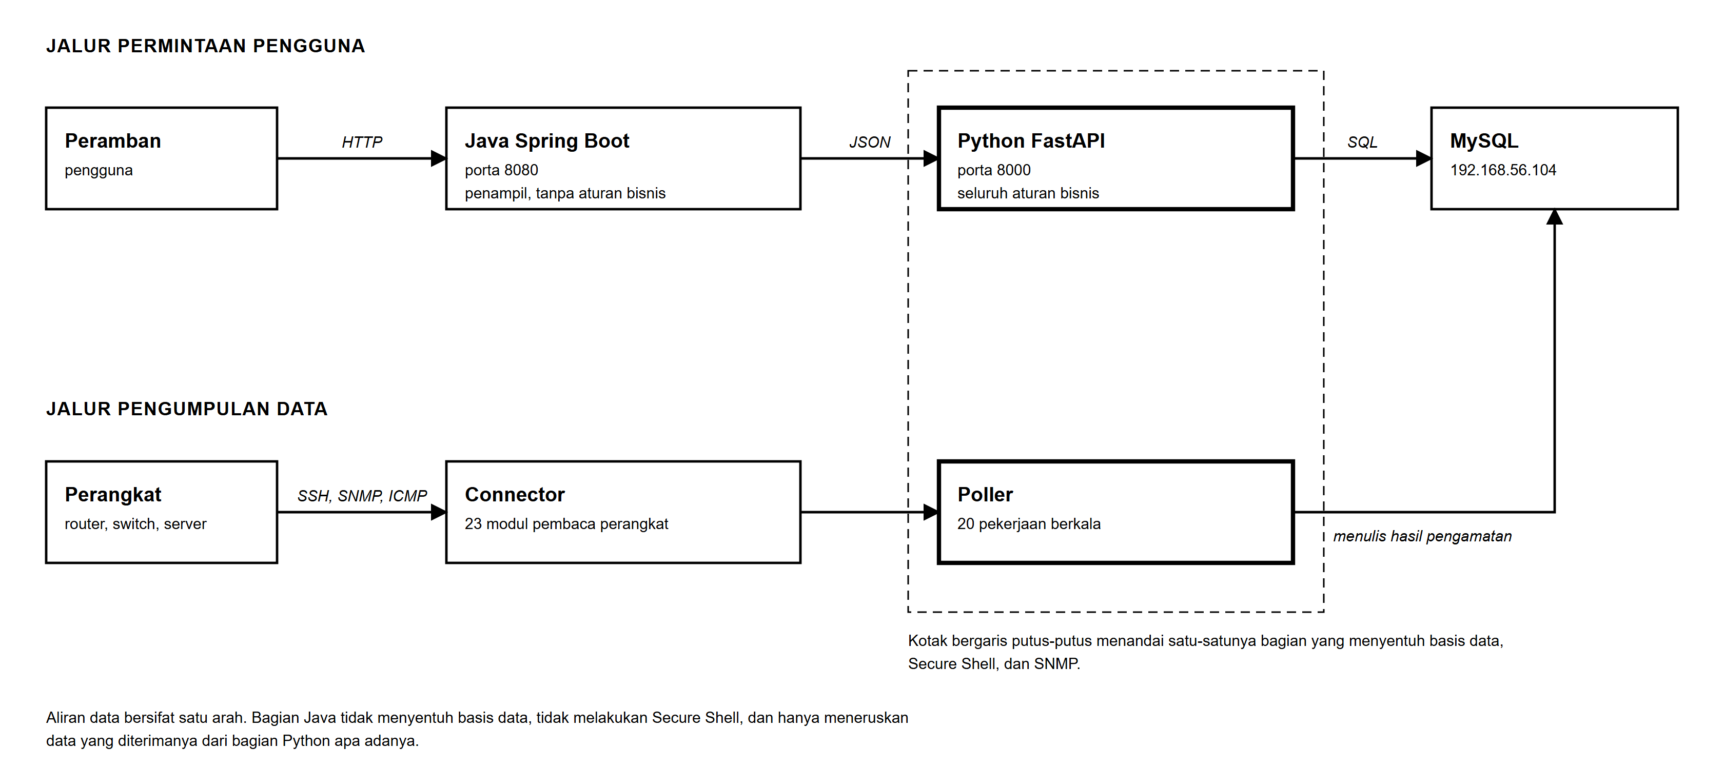
Gambar 4.1 Arsitektur aliran data sistem NSM
Rancangan laboratorium semula berupa satu jaringan datar, dan kelemahannya mendasar. Router yang terdaftar sebagai perangkat pantauan tidak meneruskan satu paket pun, sehingga laboratorium memantau perangkat jaringan tanpa memiliki jaringan. Rancangan diubah menjadi bentuk kantor pusat dan lokasi cabang dengan jaringan penyedia jasa di antaranya, sebagaimana disajikan pada Gambar 4.2. Bentuk ini menyerupai keadaan pada organisasi dengan lokasi kerja tersebar secara geografis, memunculkan persoalan perutean dan penyaringan antarlokasi, serta membuat router benar-benar berperan sebagai router.
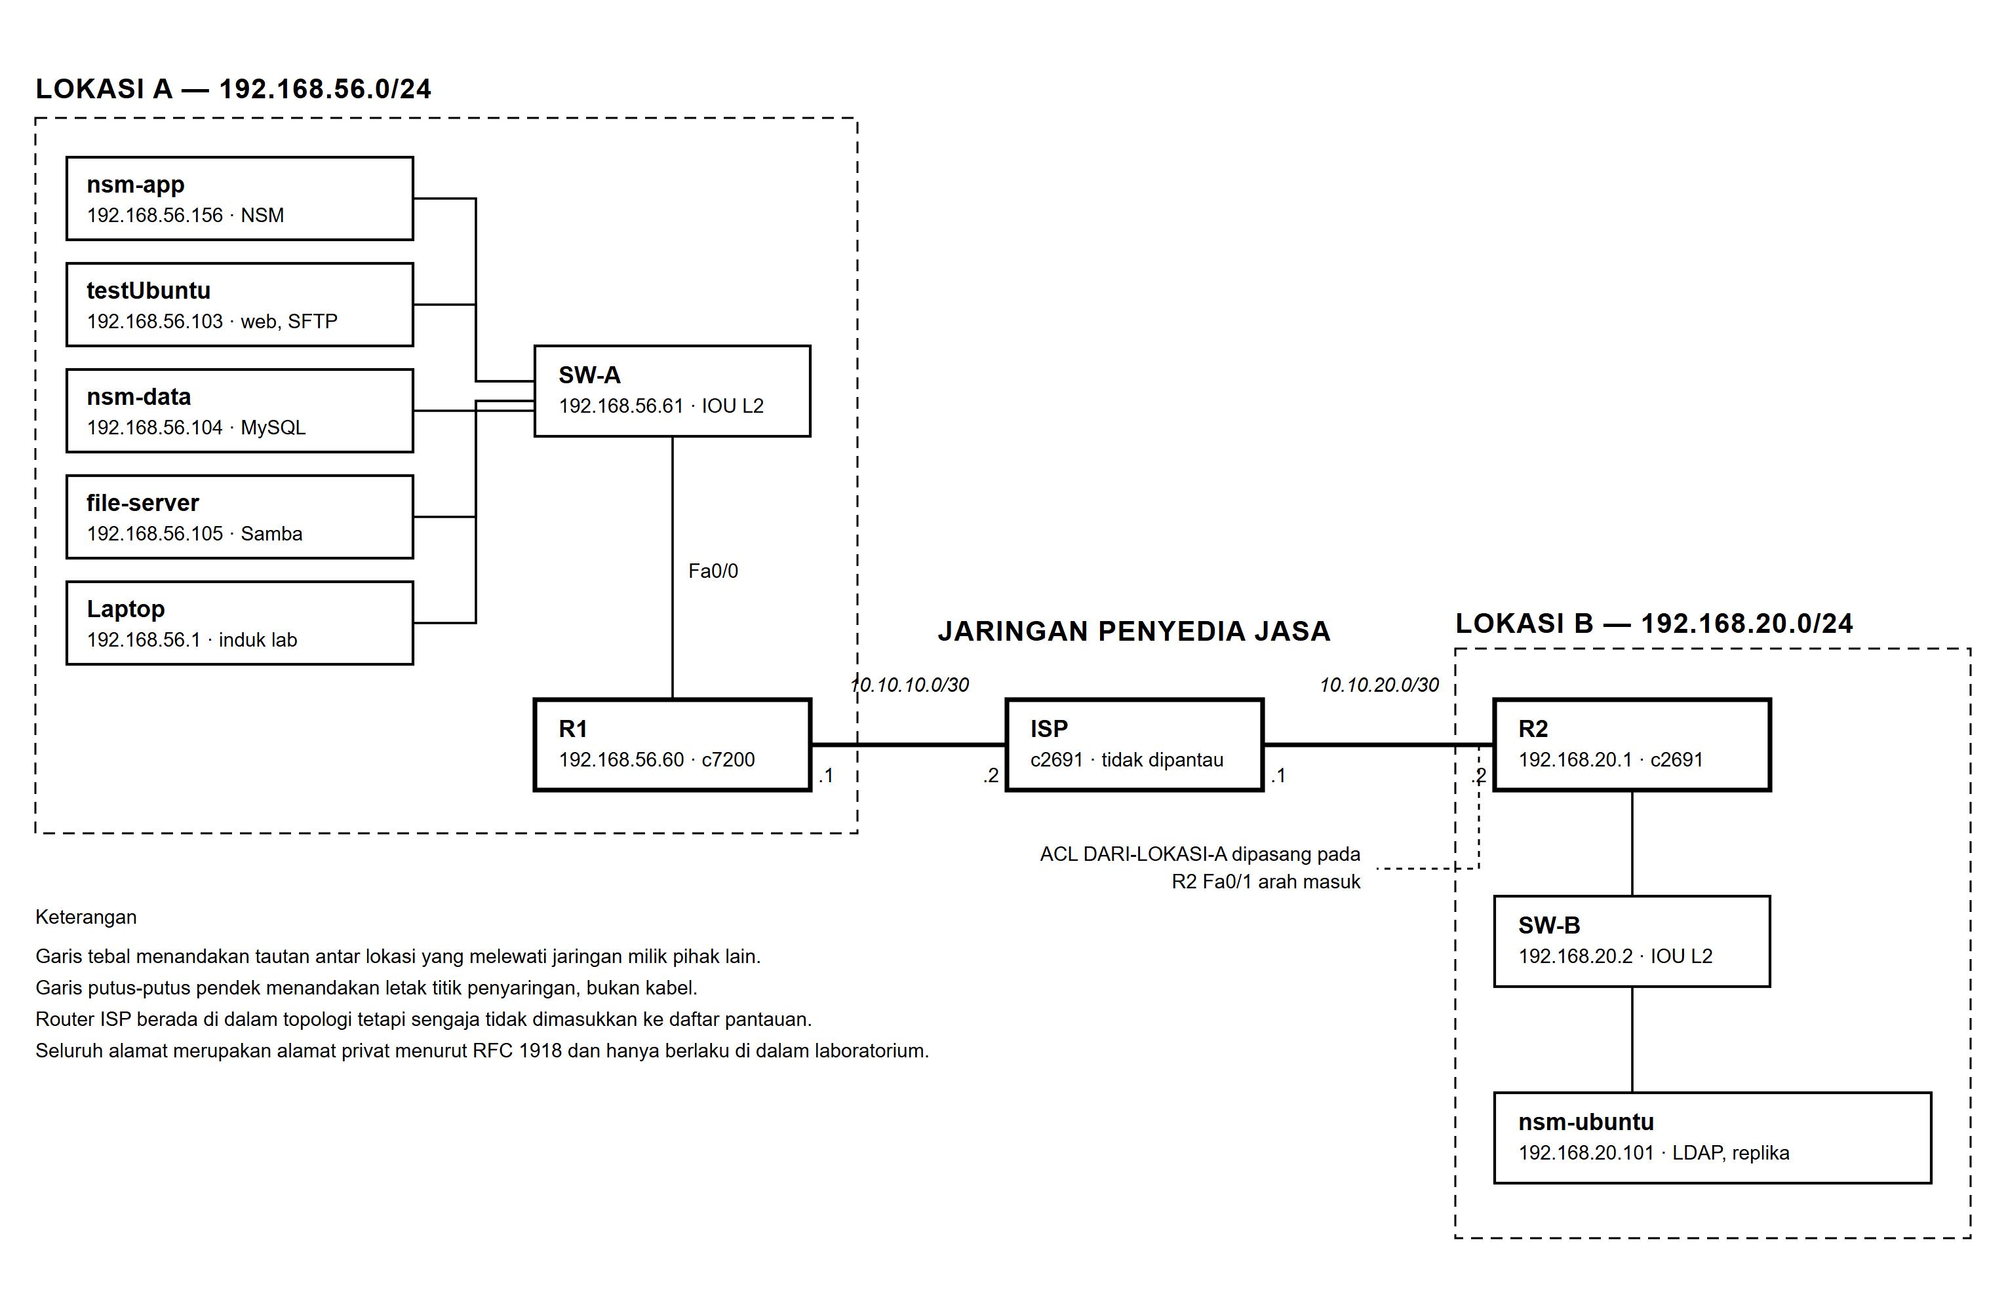
Gambar 4.2 Topologi laboratorium NSM pada GNS3
Laboratorium memuat lima perangkat Cisco dan lima mesin virtual Linux sebagaimana disajikan pada Tabel 4.1. Router penyedia jasa berada di dalam topologi tetapi sengaja tidak dimasukkan ke daftar pantauan, karena pada jaringan sebenarnya perangkat milik penyedia jasa tidak dapat diakses perusahaan pelanggan.
Tabel 4.1 Perangkat pada laboratorium NSM
Perangkat | Jenis dan sistem operasi | Alamat | Peran
R1 | Router Cisco 7200, IOS 15.2(4)S5 | 192.168.56.60 dan 10.10.10.1 | Gerbang Lokasi A menuju penyedia jasa
SW-A | Switch Layer 2, IOS 15.1 (IOU) | 192.168.56.61 | Penghubung perangkat Lokasi A
ISP | Router Cisco 2691, IOS 12.4 | 10.10.10.2 dan 10.10.20.1 | Penyedia jasa, tidak dipantau
R2 | Router Cisco 2691, IOS 12.4(13b) | 192.168.20.1 dan 10.10.20.2 | Gerbang Lokasi B, tempat ACL dipasang
SW-B | Switch Layer 2, IOS 15.1 (IOU) | 192.168.20.2 | Penghubung perangkat Lokasi B
nsm-app | Mesin virtual, Ubuntu 24.04 LTS | 192.168.56.156 | Menjalankan seluruh layanan NSM
testUbuntu | Mesin virtual, Ubuntu 26.04 LTS | 192.168.56.103 | Server web, aplikasi, dan SFTP
nsm-data | Mesin virtual, Ubuntu 26.04 LTS | 192.168.56.104 | Server basis data MySQL
file-server | Mesin virtual, Ubuntu 24.04 LTS | 192.168.56.105 | Server berkas SMB dengan audit akses
nsm-ubuntu | Mesin virtual, Ubuntu 24.04 LTS | 192.168.20.101 | Direktori LDAP dan replika basis data
Laptop | Komputer fisik, Windows 11 | 192.168.56.1 | Induk virtualisasi, dipantau melalui SSH

Penempatan layanan mengikuti pemisahan lapisan, yaitu lapisan web pada testUbuntu, lapisan data pada nsm-data, direktori identitas pada nsm-ubuntu di Lokasi B, dan server berkas pada file-server. Aturan yang dipegang adalah aplikasi dan basis datanya berada pada mesin berbeda tetapi lokasi sama, sedangkan direktori dan berkas boleh berada di lokasi berbeda. Dasarnya pengukuran pada Tabel 4.2, dengan selisih 2,2 milidetik berbanding 152 milidetik antara di dalam satu lokasi dan lintas lokasi.
Tabel 4.2 Waktu tempuh dan kapasitas jalur laboratorium
Jalur | Waktu tempuh pulang pergi | Kapasitas terukur
Di dalam Lokasi A | 2,2 milidetik | 118 Mbit per detik
Lokasi A menuju Lokasi B melalui R1, ISP, dan R2 | 152 milidetik | 0,11 Mbit per detik

4.2 Perancangan Pengalamatan IP
Pengalamatan memisahkan segmen jaringan lokal dari segmen transit antarperangkat perutean. Jaringan lokal Lokasi A memakai blok 192.168.56.0/24 dan Lokasi B memakai 192.168.20.0/24, sedangkan kedua segmen transit memakai 10.10.10.0/30 antara R1 dan penyedia jasa serta 10.10.20.0/30 antara penyedia jasa dan R2. Prefiks /30 dipilih karena segmen transit hanya perlu menampung dua alamat pada masing-masing ujung tautan.
Perutean memakai rute statis karena topologi tidak memiliki jalur alternatif. R1 memegang rute bawaan menuju 10.10.10.2 dan rute statis menuju 192.168.20.0/24, sedangkan R2 memegang pasangan sebaliknya. Router penyedia jasa diberi rute statis menuju kedua jaringan privat sebagai penyederhanaan, mengingat penyedia jasa sebenarnya hanya melihat paket terowongan yang dibangun kedua lokasi.
Satu temuan muncul saat menyiapkan server basis data. Server web ternyata memperoleh alamatnya dari DHCP, padahal rentang alamat DHCP berimpit dengan rentang alamat statis yang direncanakan, sehingga sewa alamat yang berpindah dapat membuat konfigurasi aplikasi dan daftar perangkat pada sistem pemantauan menunjuk alamat yang salah tanpa satu pun pesan galat. Sejak temuan itu seluruh server memakai alamat statis.

4.3 Implementasi Keamanan Jaringan
Seluruh perangkat Cisco memakai basis data akun lokal dengan kata sandi tersimpan dalam bentuk hash, dengan konfigurasi hardening yang mencakup ip ssh version 2, no ip http server, dan transport input ssh pada terminal virtual, sebagaimana dilampirkan lengkap pada Lampiran A. Baris terakhir membuat jalur masuk hanya menerima Secure Shell sehingga Telnet ditolak pada tingkat konfigurasi. Konfigurasi ini belum ideal, karena akun pemantauan memiliki tingkat hak istimewa lima belas dan perangkat belum menerapkan kerangka kerja AAA terpusat.
Penyaringan antarlokasi dipasang pada antarmuka FastEthernet0/1 milik R2 arah masuk, satu-satunya pintu dari luar menuju Lokasi B, dengan sepuluh baris lengkapnya beserta pencacah kecocokan dilampirkan pada Lampiran B. Pencacah pada setiap baris membuktikan daftar tersebut benar-benar dilalui lalu lintas, dan aturan yang dipegang saat menyusunnya adalah setiap baris izin harus dapat ditunjuk kepada satu pengguna nyata. Baris terakhir menolak lalu lintas lain sambil mencatatnya, dan penambahan kata log menghasilkan temuan yang terlewat saat perencanaan berupa penolakan terhadap lalu lintas SNMP dari komputer pemantau sendiri, karena SNMP adalah cara memantau, bukan layanan yang dipantau. Tampilan halaman pengelolaan firewall pada sistem disajikan pada Gambar 4.3.
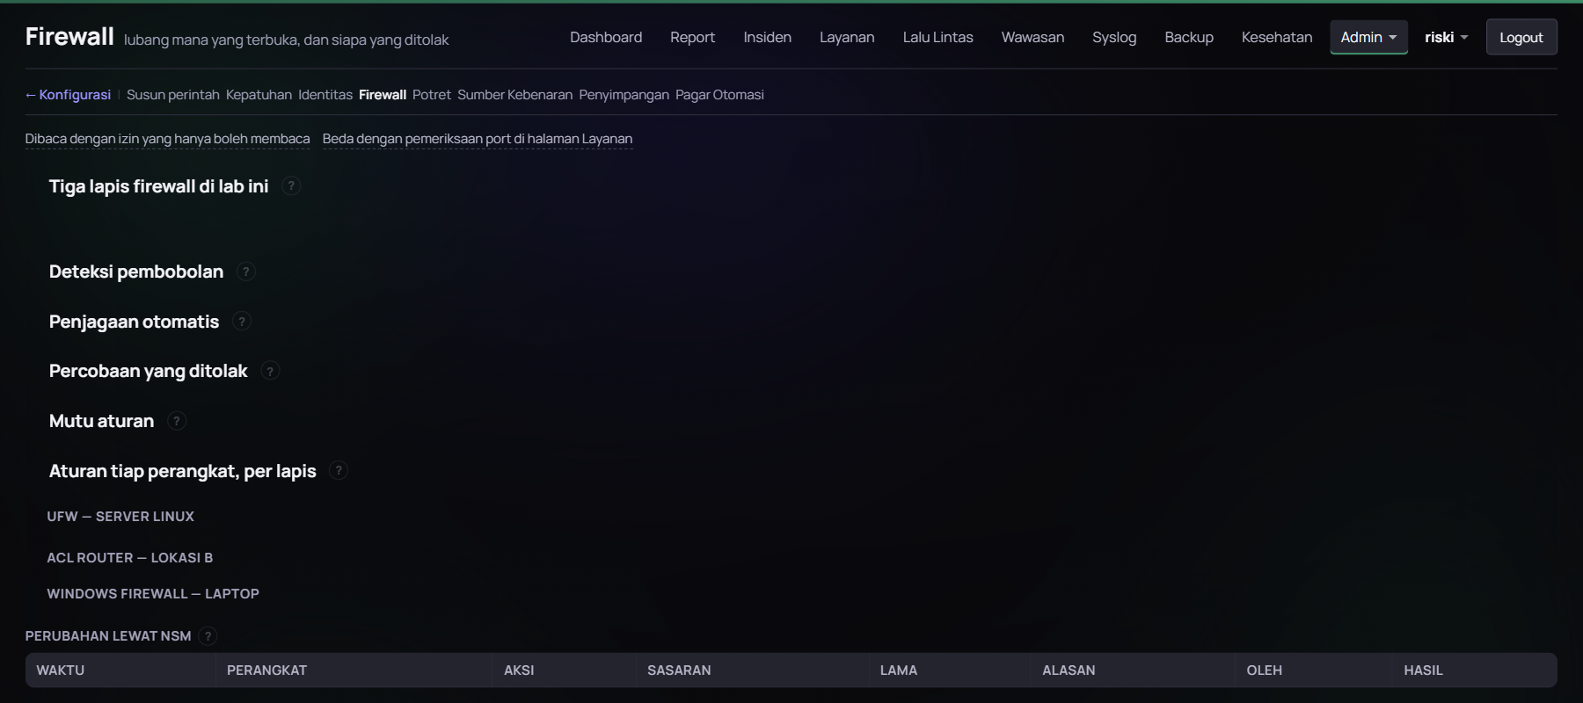
Gambar 4.3 Halaman Firewall pada sistem NSM
Penyaringan diterapkan pada tiga titik dengan sifat berbeda, sebagaimana disajikan pada Tabel 4.3. Ketiganya menyaring dari sudut pandang berbeda, yaitu berdasarkan mesin tujuan, berdasarkan lokasi, dan pada mesin yang secara logis berada di luar laboratorium.
Tabel 4.3 Tiga lapisan penyaringan dan jumlah penolakan tercatat
Lapisan | Letak | Yang dilindungi | Penolakan
Uncomplicated firewall | Setiap server Linux | Mesin itu sendiri | 68.537
Daftar kendali akses DARI-LOKASI-A | R2 FastEthernet0/1 | Seluruh Lokasi B | 2.594
Windows Firewall | Komputer jinjing | Layanan pada komputer induk | 11.578

Layanan lama yang mengirimkan kredensial dalam bentuk teks terbuka digantikan padanannya yang terenkripsi, sebagaimana disajikan pada Tabel 4.4. Penerapan StartTLS pada direktori diverifikasi memakai tcpdump untuk memastikan kata sandi tidak lagi melintas dalam bentuk teks terbuka. Penggantian SNMP belum menyeluruh, sebab pengiriman trap masih memakai versi 2c.
Tabel 4.4 Penggantian layanan tanpa enkripsi
Layanan lama | Keadaan sekarang | Pengganti
Telnet | Ditolak pada seluruh perangkat Cisco | Secure Shell versi 2
HTTP pada perangkat jaringan | Dimatikan | tidak dipakai
FTP | Tidak pernah dipasang | SFTP di atas SSH
LDAP tanpa enkripsi | Diganti StartTLS untuk lima pihak | LDAP dengan StartTLS
SNMP versi 2c untuk pembacaan | Diganti | SNMP versi 3 authPriv

Sistem juga mampu memblokir alamat yang berperilaku mencurigakan. Lapisan pelaksana memeriksa ulang daftar putih secara mandiri sebelum memasang aturan, karena satu jalur pemanggil yang lupa memeriksa daftar putih tidak boleh dapat mengunci server sendiri dari jaringan. Sampai laporan disusun tercatat 130 tindakan pemblokiran.

4.4 Implementasi Otomasi
Seluruh topologi dibangun melalui program yang memanggil antarmuka pemrograman GNS3, bukan melalui penggambaran manual yang tidak meninggalkan jejak. Konfigurasi awal perangkat juga disusun sebagai daftar perintah di dalam program, mencakup penetapan alamat antarmuka, rute statis, akun lokal, pengaktifan Secure Shell versi 2, pembatasan terminal virtual, dan pembangkitan kunci RSA. Daftar lengkapnya dilampirkan pada Lampiran D. Satu pelajaran muncul dari perintah pembangkitan kunci, yaitu R1 dengan Cisco IOS 15.2 menerimanya tanpa kata general-keys sedangkan R2 dengan Cisco IOS 12.4 mewajibkannya.
Pengiriman perintah ke perangkat yang sedang berjalan adalah satu-satunya jalur yang mengubah isi konfigurasi. Jalur tersebut menjalankan enam langkah berurutan, yaitu memeriksa identitas perangkat, menghitung radius dampak, mengambil potret konfigurasi sebelum perubahan, memasang jaring pengaman, mengirim perintah, lalu membuktikan perangkat masih menjawab dan mengambil potret sesudahnya. Nilai bawaan pada seluruh titik masuk adalah mode aman, yaitu perintah hanya ditampilkan sebagai pratinjau tanpa sambungan dibuka.
Langkah keempat memerlukan penjelasan khusus. Praktik lazim pada perangkat Cisco fisik adalah memasang reload in N sebelum mengirim perubahan yang berpotensi memutus akses, sehingga perangkat menyala ulang dengan konfigurasi lama apabila akses hilang. Pada Dynamips perintah tersebut menghentikan mesin secara permanen, sehingga perangkat yang memiliki penanda simpul GNS3 (is_gns3 = bool(d.gns3_node)) tidak menerima perintah reload sama sekali. Jaring pengamannya diganti pemulihan melalui antarmuka pemrograman GNS3 yang hanya dijalankan apabila perangkat terbukti tidak lagi menjawab, sebagaimana dilampirkan pada Lampiran D.
Sistem memiliki empat pemulih yang dapat bertindak sendiri, yaitu menyalakan ulang simpul GNS3 yang mati, menyalakan ulang layanan, menyalakan antarmuka yang mati, dan mengembalikan konfigurasi yang menyimpang. Setiap pemulih wajib meminta keputusan kepada satu fungsi pagar sebelum menyentuh perangkat, dan pemeriksaan dilakukan pada titik pelaksanaan, bukan dengan mempercayai pemanggilnya. Enam gerbang yang dijalankan disajikan pada Tabel 4.5.
Tabel 4.5 Enam gerbang pada pagar otomasi
Urutan | Gerbang | Yang diperiksa
1 | Klasifikasi risiko | Tindakan berklasifikasi wajib manusia ditolak mutlak dan tidak dapat dibuka lewat berkas setelan
2 | Daftar putih | Operator harus menyalakan setiap kunci tindakan secara eksplisit, bawaannya kosong
3 | Jendela beku | Tidak ada tindakan otomatis selama rentang waktu yang ditetapkan
4 | Jam kerja | Tindakan hanya berjalan saat manusia dapat segera memeriksa
5 | Circuit breaker | Tiga kegagalan beruntun untuk pasangan perangkat dan tindakan yang sama menghentikan tindakan itu
6 | Batas laju | Paling banyak tiga tindakan per jam per perangkat dan sepuluh per jam secara keseluruhan

Gerbang kelima ditambahkan setelah disadari gerbang keenam tidak cukup, karena batas laju hanya membatasi seberapa sering sistem mencoba, bukan menghentikan yang selalu gagal (Nygard, 2018). Pemutus itu sembuh sendiri apabila ada satu keberhasilan, dan tersedia jalan bagi manusia untuk menutupnya kembali dengan menuliskan alasannya ke jejak audit.
Tiga dari empat pemulih berklasifikasi wajib manusia karena dapat memutus sesi yang sedang dipakai orang lain, membatalkan keputusan manusia yang belum tercatat, atau mendorong perubahan konfigurasi ke perangkat sungguhan. Agar ketiganya tetap dapat berjalan otomatis tanpa menghapus alasan tersebut, setiap alasan diberi syarat yang dapat dibuktikan dari data yang sudah ada, yaitu batas penyalaan ulang dalam dua puluh empat jam, ketiadaan perintah shutdown pada antarmuka di potret konfigurasi terakhir, dan radius dampak nol perangkat hilir. Setiap keputusan pagar, baik izin maupun penolakan, menulis satu baris audit beserta alasannya.

4.5 Implementasi Pemantauan dan Administrasi Sistem
Program pemantau menjalankan sekitar dua puluh pekerjaan berkala yang saling bebas. Ping ke seluruh perangkat berjalan tiap 5 detik, pembacaan pemakaian antarmuka dan pemeriksaan layanan tiap 30 detik, pembacaan lalu lintas beserta pelaksanaan pemblokiran otomatis tiap 60 detik, pembacaan pemakaian sumber daya dan catatan penolakan penyaringan tiap 300 detik, peringkasan data per jam tiap 600 detik, serta pengambilan potret konfigurasi beserta penilaian kepatuhannya tiap 900 detik. Pengiriman ping dijalankan bersamaan memakai kumpulan utas sehingga 46 alamat yang semula memerlukan 53,99 detik apabila berurutan menjadi 1,01 detik.
Seluruh perangkat Cisco diarahkan mengirimkan catatan kejadiannya ke mesin pemantau melalui porta 1514, sebagaimana disajikan pada Kode 4.1. Porta di atas 1024 dipakai agar penerima dapat berjalan tanpa hak istimewa administrator.
logging host 192.168.56.156 transport udp port 1514
logging rate-limit 20 except errors

Pesan yang diterima diberi sidik templat, yaitu bentuk pesan setelah bagian yang berubah-ubah digantikan penanda, sehingga kejadian yang sama pada perangkat berbeda menghasilkan sidik yang sama (He dkk., 2017). Sampai laporan disusun terkumpul 5.747 pesan yang terlipat menjadi 24 templat. Syslog dan trap tidak pernah memicu tindakan secara langsung, karena keduanya berjalan di atas UDP tanpa autentikasi.
Pemeriksaan layanan berjalan pada lapisan aplikasi, bukan sekadar balasan ping, sehingga perangkat yang hidup tetapi layanannya berhenti menjawab tetap terdeteksi. Sepuluh layanan dipantau mencakup SSH, LDAP, HTTP, MySQL, SFTP, dan berbagi berkas SMB, terkumpul 259.134 pemeriksaan. Halaman Lalu Lintas melengkapi angka itu dengan sudut pandang siapa mengambil apa, dibaca dari log akses SFTP, SMB, dan SSH yang dipadukan dengan identitas pengguna dari direktori LDAP, bukan sekadar alamat IP yang dapat berpindah tangan. Sampai laporan disusun tercatat 497.911 koneksi, dan sebagai ilustrasi kegunaannya, sistem mencatat satu berkas rekaman video pengawas seberat 40 megabita yang diunduh oleh akun auditor, sesuatu yang tidak akan terlihat dari angka pemakaian bandwidth semata.
Basis data yang dipakai adalah MySQL pada mesin nsm-data, dilengkapi penyangga lokal berupa berkas SQLite yang dipakai otomatis apabila MySQL tidak terjangkau. Isi basis data pada saat laporan disusun disajikan pada Tabel 4.6.
Tabel 4.6 Tabel dengan baris terbanyak pada basis data produksi
Tabel | Jumlah baris | Isi
status_logs | 1.328.380 | Catatan hasil ping mentah
bandwidth_samples | 1.103.794 | Sampel pencacah antarmuka
flow_koneksi | 497.911 | Daftar koneksi yang teramati
service_checks | 259.134 | Hasil pemeriksaan layanan
penolakan_acl | 82.709 | Penolakan penyaringan pada host dan router
syslog_pesan | 5.747 | Pesan syslog yang diterima
konfig_temuan | 1.933 | Hasil penilaian kepatuhan konfigurasi

Seluruh basis data memuat 45 tabel. Peringkasan per jam menyimpan jumlah dan cacah, bukan rata-rata, karena rata-rata dari rata-rata terbukti salah apabila jumlah sampel tiap jam berbeda, dan kekeliruan itu pernah terjadi serta menghasilkan selisih ketersediaan 96,805 persen berbanding 96,528 persen untuk data yang sama.
Pencadangan berjalan terjadwal setiap pukul 02.00, mencakup penyalinan basis data, pemampatan, enkripsi memakai AES-256-GCM, dan penyalinan ke lokasi kedua, disertai verifikasi pemulihan mingguan yang benar-benar memulihkan berkas cadangan ke basis data terpisah. Autentikasi pengguna dilakukan melalui direktori LDAP di Lokasi B, dilengkapi kebijakan kata sandi, pembatasan percobaan masuk, penguncian bertingkat, dan pencatatan audit atas setiap upaya masuk.

4.6 Antarmuka Pengguna dan Cakupan Fitur Sistem
Sistem menyajikan sekitar dua puluh tujuh halaman web yang terbagi dalam delapan kelompok fitur, sebagaimana dirangkum pada Tabel 4.7. Pembagian ini mencerminkan empat bidang kerja yang disebutkan pada Subbab 4.1, yaitu pemantauan, keamanan, otomasi, dan administrasi sistem, dan bukan hanya bidang jaringan semata.
Tabel 4.7 Kelompok halaman dan fitur pada sistem NSM
Kelompok halaman | Bidang kerja | Fungsi
Dashboard | Pemantauan | Peta topologi langsung, ringkasan peringatan, grafik ketersediaan dan laju jaringan
Report dan Insiden | Pemantauan | Ketersediaan, riwayat gangguan, waktu pemulihan, serta pengaitan gejala menjadi satu kejadian
Layanan, Lalu Lintas, dan Syslog | Pemantauan | Keadaan layanan, catatan akses dan koneksi, pesan catatan kejadian perangkat
Konfigurasi dan Agen SOC | Keamanan dan otomasi | Potret konfigurasi, kepatuhan, identitas, firewall, penyusun perintah, pagar otomasi, usulan tindakan
Kesehatan dan Audit Log | Administrasi sistem | Keadaan komponen sistem itu sendiri, catatan seluruh tindakan pengguna
Backup | Administrasi sistem | Keadaan dan riwayat pencadangan
Wawasan | Pemantauan | Kebiasaan perangkat, pola pesan log, prakiraan kapasitas
Kelola User, Direktori LDAP, dan Atur Notifikasi | Administrasi sistem | Persetujuan akun baru dan pembukaan kunci, salinan baca-saja direktori identitas, pengaturan siapa menerima peringatan email untuk perangkat mana

Kelompok Wawasan menghitung kebiasaan tiap perangkat per jam dari sampel latency, lalu mengukur penyimpangan sekarang dalam satuan simpangan baku, dengan ambang tiga simpangan baku atau lebih ditandai sebagai anomali. Baseline sudah lengkap untuk sepuluh dari sebelas perangkat, dan pada saat laporan disusun dua di antaranya tertangkap menyimpang, salah satunya direktori LDAP yang memang tercatat mengalami gangguan pada rentang waktu yang sama, membuktikan ambang statistik itu bereaksi terhadap gangguan sungguhan, bukan sekadar angka hiasan. Kelompok Agen SOC berisi mesin usulan yang membaca temuan kepatuhan dan insiden lalu menyusun narasi tindakan yang mungkin diambil, tetapi saklarnya sengaja dimatikan sebagai bawaan dan mode kerjanya diatur mengusulkan saja tanpa mengeksekusi apa pun, sehingga menyalakannya memerlukan keputusan sadar operator, bukan sekadar penerapan pembaruan.
Autentikasi pengguna dijaga melalui direktori LDAP sebagaimana disebutkan pada Subbab 4.5, dan halaman yang memerlukan kewenangan administrator dijaga berdasarkan peran pengguna. Tampilan sebagian halaman tersebut disajikan pada Gambar 4.4 sampai Gambar 4.8, mewakili tiap kelompok fitur utama. Tangkapan layar seluruh halaman lainnya dilampirkan pada Lampiran E.
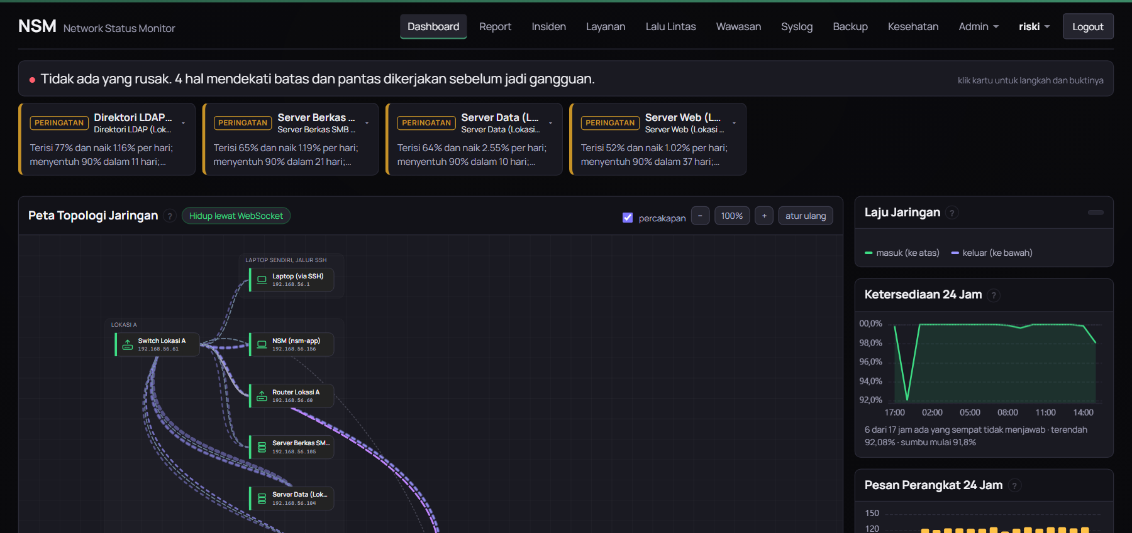
Gambar 4.4 Halaman Dashboard yang menampilkan peta topologi dan ringkasan keadaan
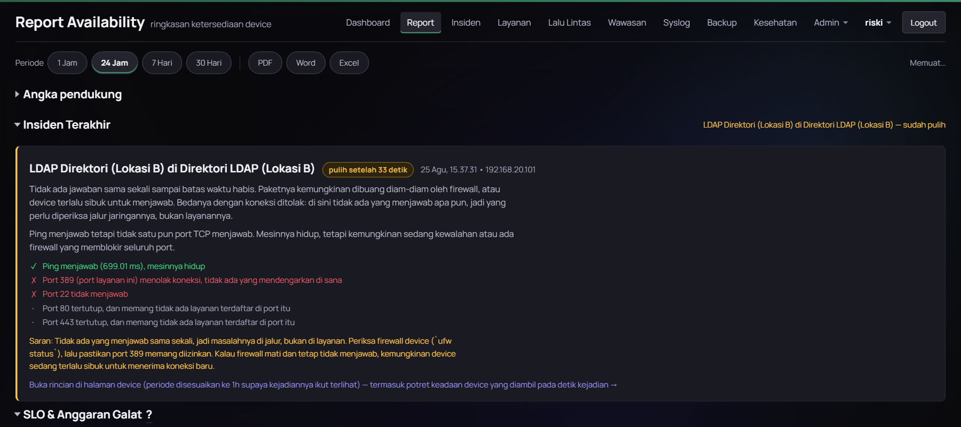
Gambar 4.5 Halaman Report Availability
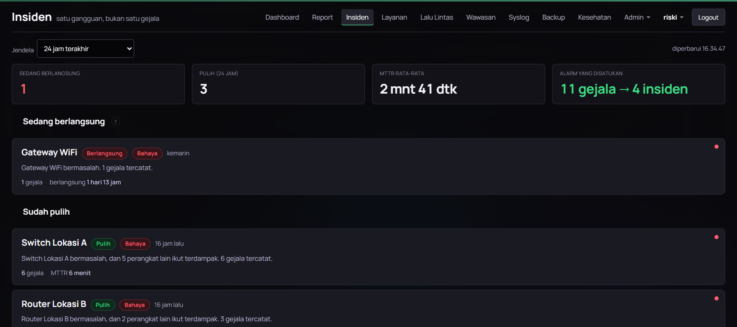
Gambar 4.6 Halaman Insiden
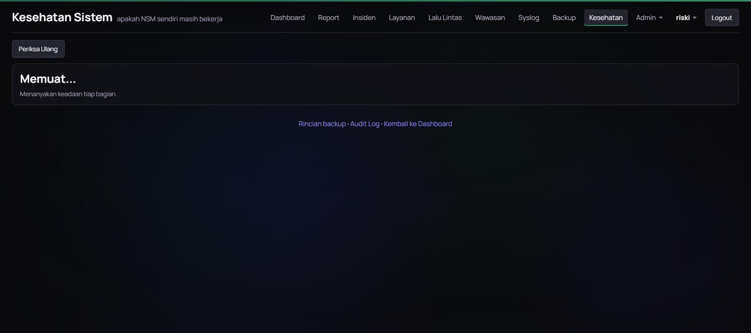
Gambar 4.7 Halaman Kesehatan Sistem
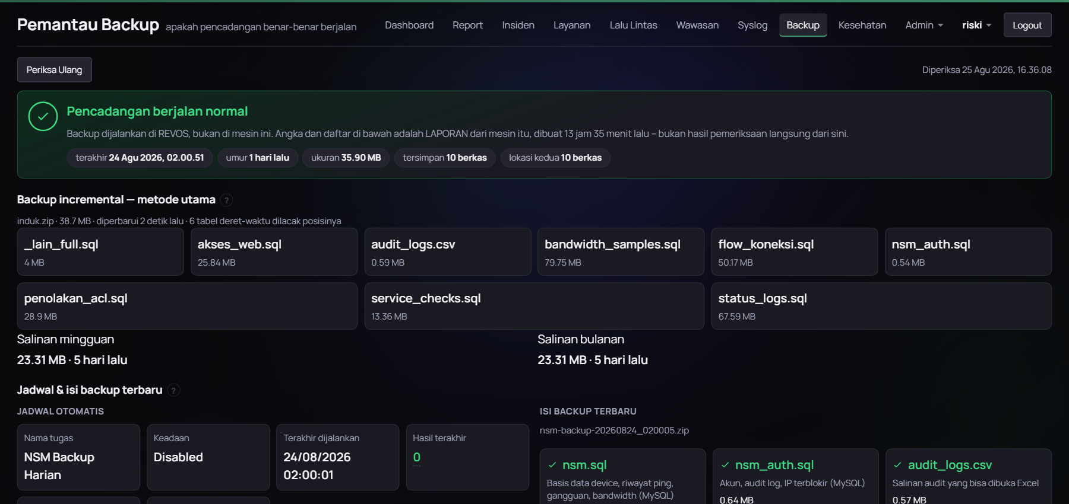
Gambar 4.8 Halaman Pemantau Backup

BAB V HASIL DAN PEMBAHASAN

5.1 Skenario Pengujian
Pengujian dibagi menjadi tiga kelompok, yaitu pengujian kemampuan sistem menangani gangguan ketersediaan, pengujian keabsahan otomasi keamanan, dan evaluasi efisiensi terhadap cara kerja manual. Hasil yang berupa kegagalan ikut dilaporkan, karena sebagian besar perbaikan berasal dari kegagalan tersebut.
Rancangan pengujian ketersediaan yang lazim adalah memutus salah satu tautan utama lalu mengamati konvergensi ulang protokol perutean dinamis, tetapi tidak dapat dijalankan karena laboratorium hanya memiliki satu jalur antarlokasi. Rancangannya disesuaikan menjadi pengujian terhadap kemampuan sistem mendeteksi gangguan, mengaitkan gejala menjadi satu kejadian, dan memulihkan keadaan tanpa campur tangan manusia, dengan cara mematikan perangkat sungguhan, bukan meniru keadaan mati melalui data buatan.
Ratusan berkas uji otomatis yang sudah ada seluruhnya memakai data tiruan dan seluruhnya berhasil, sedangkan mematikan router sungguhan menemukan enam cacat yang lolos dari seluruh pengujian itu, dua di antaranya berupa alamat pengendali GNS3 yang menunjuk mesin yang salah setelah program dipindahkan ke mesin virtual, serta pembacaan kredensial dari jalur berkas khas Windows yang tidak ada pada Linux.

5.2 Pengujian Ketersediaan dan Pemulihan Otomatis
Pengujian dijalankan dengan mematikan Router Lokasi A melalui antarmuka pemrograman GNS3, kemudian mengamati perilaku sistem. Kronologinya diambil dari basis data dan disajikan pada Tabel 5.1, sedangkan garis waktunya pada Gambar 5.1.
Tabel 5.1 Kronologi pemulihan otomatis Router Lokasi A
Waktu | Kejadian
00.12.34 | Empat perangkat tercatat mati, yaitu R1, R2, SW-B, dan direktori LDAP
00.13.36 | Pagar otomasi memberi izin karena risiko aman otomatis, ada pada daftar putih, di luar jendela beku, dalam jam kerja, dan di bawah batas laju
00.13.52 | R1 kembali membalas ping, durasi gangguan 78,86 detik
00.14.03 | Tiga perangkat lain kembali membalas ping, durasi sekitar 89 detik

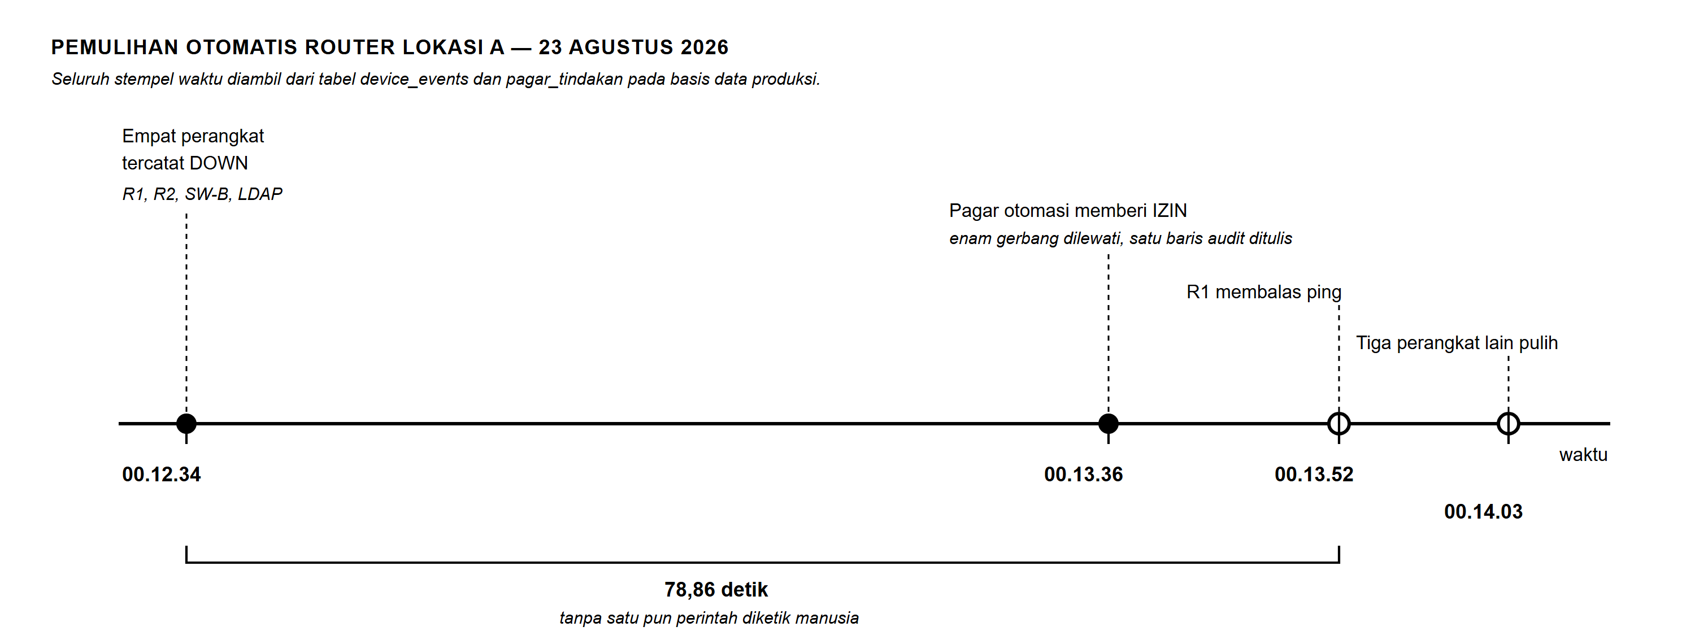
Gambar 5.1 Garis waktu pemulihan otomatis Router Lokasi A
Selang waktu antara perangkat mati dan perangkat kembali hidup adalah 78,86 detik tanpa satu pun perintah diketik. Baris kedua pada Tabel 5.1 lebih penting daripada kecepatannya, karena sistem tidak langsung bertindak saat mendeteksi perangkat mati melainkan meminta izin lebih dulu, dan pemberian izin itu menuliskan satu baris audit berisi seluruh alasannya.
Sebuah router yang mati tidak menghasilkan satu gejala, melainkan sejumlah gejala pada perangkat di belakangnya, dan sistem mengaitkannya memakai graf ketergantungan antarperangkat. Pada kejadian 25 Agustus 2026 pukul 00.11, enam gejala pada enam perangkat berbeda dikaitkan menjadi satu kejadian dengan Switch Lokasi A sebagai akarnya. Tanpa pengaitan tersebut, keadaan itu akan tercatat sebagai enam gangguan terpisah dan menghasilkan enam peringatan, lima di antaranya menunjuk perangkat yang tidak rusak.
Ketersediaan seluruh perangkat selama tiga puluh hari terakhir disajikan pada Tabel 5.2, dihitung dengan mengeluarkan waktu ketika sistem sendiri tidak sedang memantau dari penyebutnya.
Tabel 5.2 Ketersediaan perangkat selama tiga puluh hari terakhir
Perangkat | Ketersediaan | Gangguan | MTTR
Server Data (Lokasi A) | 100,000 persen | 0 | tidak ada
Server Berkas SMB (Lokasi A) | 99,907 persen | 1 | 6 menit 25 detik
Laptop melalui SSH | 99,759 persen | 1 | 40 menit 40 detik
Server Web (Lokasi A) | 99,743 persen | 9 | 5 menit
Switch Lokasi A | 97,615 persen | 36 | 7 menit 31 detik
Router Lokasi A | 97,314 persen | 37 | 12 menit 40 detik
NSM (nsm-app) | 96,721 persen | 2 | 4 jam 44 menit
Router Lokasi B | 96,223 persen | 41 | 10 menit 27 detik
Switch Lokasi B | 96,207 persen | 40 | 10 menit 45 detik
Direktori LDAP (Lokasi B) | 93,018 persen | 44 | 27 menit 45 detik

Perbedaan paling mencolok terletak antara mesin virtual dan perangkat emulasi. Seluruh mesin virtual berada di atas 96 persen, sedangkan perangkat Cisco emulasi mengalami gangguan puluhan kali lebih sering. Penyebabnya bukan kerusakan, melainkan Dynamips yang menunda balasan ICMP ketika prosesor komputer induk sibuk sehingga terbaca sebagai perangkat yang tidak menjawab.
Temuan tersebut mengubah ambang deteksi. Ambang semula dua kali kegagalan berturut-turut dan menghasilkan catatan 267 sampai 277 gangguan per hari, padahal 99 persen episode berakhir kurang dari empat puluh detik. Setelah ambang dinaikkan menjadi lima kali kegagalan, jumlah gangguan turun menjadi 5 sampai 16 per hari. Ketersediaan terendah dimiliki direktori LDAP di Lokasi B, karena kedudukannya di balik dua router membuatnya terdampak oleh gangguan pada perangkat mana pun di sepanjang jalur.

5.3 Pengujian Keabsahan Otomasi Keamanan
Sebuah pagar yang selalu mengizinkan tidak dapat dibedakan dari ketiadaan pagar, sehingga pengujian diarahkan pada penolakan yang benar-benar terjadi. Sepanjang periode pengujian tercatat 29 keputusan, terdiri atas 15 izin dan 14 penolakan, dengan sebaran alasan pada Tabel 5.3.
Tabel 5.3 Alasan penolakan oleh pagar otomasi
Gerbang yang menolak | Jumlah | Alasan yang tercatat
Klasifikasi risiko | 9 | Tindakan berklasifikasi wajib manusia, misalnya penyalaan ulang layanan yang dapat memutus sesi aktif
Jam kerja | 3 | Di luar jam kerja, tindakan otomatis hanya berjalan saat manusia dapat segera memeriksa
Daftar putih | 2 | Kunci tindakan belum dinyalakan operator pada berkas setelan
Circuit breaker | 2 | Tiga percobaan terakhir untuk tindakan ini pada perangkat ini gagal seluruhnya secara beruntun

Penolakan oleh circuit breaker layak diuraikan. Pada 22 Agustus 2026 pukul 20.54 sampai 20.58, pemulih memperoleh izin tiga kali berturut-turut dan ketiganya gagal, sehingga percobaan keempat ditolak. Penyebab sebenarnya memang ada, yaitu pengendali GNS3 yang tidak terjangkau dari mesin pemantau. Setelah penyebab itu diperbaiki, pemutus ditutup kembali oleh manusia pada 23 Agustus pukul 00.10 dengan alasan yang tercatat pada jejak audit, dan tiga menit kemudian pemulihan otomatis pertama yang berhasil terjadi. Riwayat keputusan tersebut tampak pada Gambar 5.2.
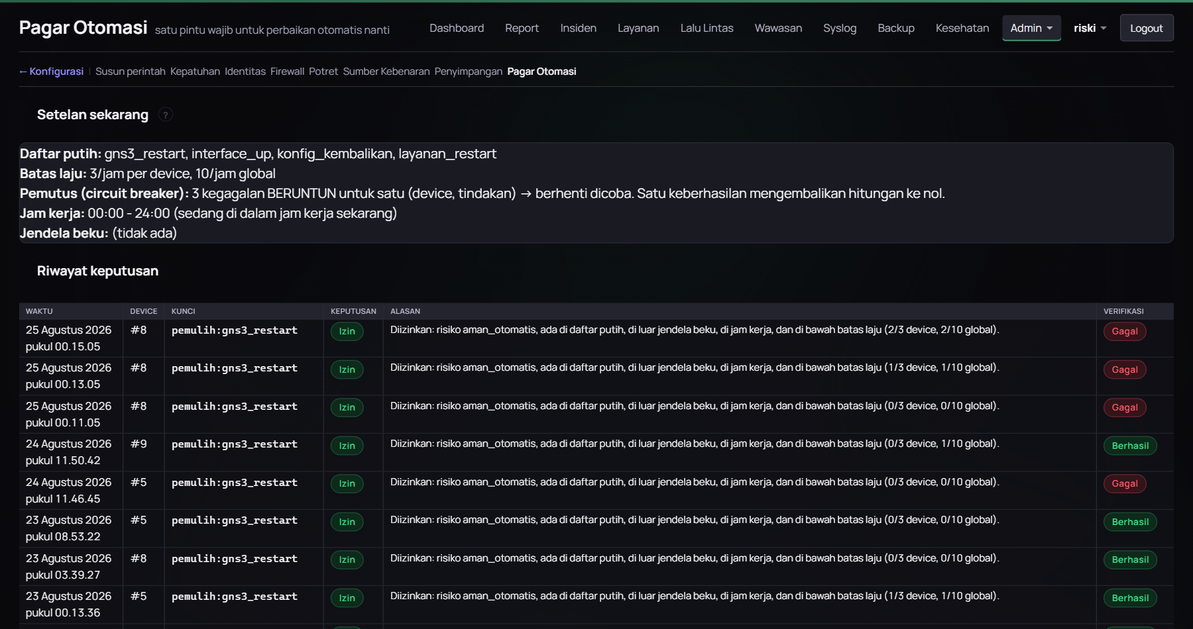
Gambar 5.2 Riwayat keputusan pagar otomasi beserta alasannya
Sistem menilai konfigurasi setiap perangkat terhadap sekumpulan aturan yang ditulis sebagai data. Dari 1.933 penilaian, 495 berstatus patuh, 509 berstatus temuan, dan 929 berstatus tidak berlaku. Kategori terakhir penting karena aturan konfigurasi Cisco tidak berlaku pada server Linux dan sebaliknya, sehingga menghitungnya sebagai patuh akan menghasilkan angka kepatuhan yang lebih baik daripada keadaan sebenarnya. Temuan yang paling sering muncul disajikan pada Tabel 5.4.
Tabel 5.4 Temuan kepatuhan konfigurasi yang paling sering muncul
Aturan | Keparahan | Jumlah | Makna
akun_privilege15 | Tinggi | 46 | Terdapat akun dengan hak istimewa tertinggi tanpa pembatasan
logging | Tinggi | 14 | Pengiriman catatan kejadian ke penampung terpusat belum diatur
exec_timeout_nol | Sedang | 46 | Sesi terminal tidak pernah berakhir dengan sendirinya
vty_dibatasi | Sedang | 46 | Terminal virtual belum dibatasi untuk alamat tertentu saja
linux_ssh_sandi | Sedang | 40 | Masuk melalui SSH dengan kata sandi masih diizinkan
hash_lemah | Sedang | 38 | Kata sandi disimpan memakai fungsi hash yang sudah lemah
password_encryption | Rendah | 46 | Penyandian kata sandi pada konfigurasi belum diaktifkan

Temuan berkeparahan tinggi yang paling perlu diperhatikan adalah akun dengan hak istimewa tertinggi, yang merujuk pada akun yang dipakai sistem NSM sendiri untuk membaca konfigurasi perangkat padahal sebagian besar pekerjaannya hanya membaca. Dua temuan berkeparahan tinggi lain ditemukan pada server Linux berupa akun yang secara efektif setara dengan pengguna root melalui keanggotaan pada sebuah grup sistem, yang tidak terlihat dari daftar pengguna sudo. Tampilan halaman penilaiannya disajikan pada Gambar 5.3.
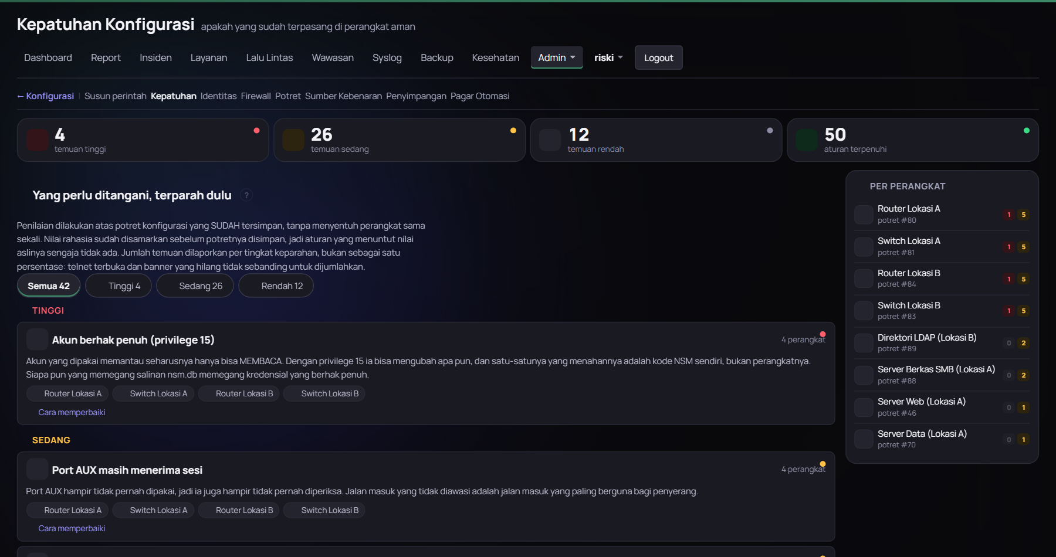
Gambar 5.3 Halaman Kepatuhan Konfigurasi
Pengujian pemblokiran otomatis dilakukan bertahap, yaitu pemblokiran satu klik harus terbukti bekerja lebih dulu, kemudian pemblokiran pada daftar kendali akses router, baru kemudian pemblokiran tanpa campur tangan manusia diaktifkan. Urutan itu ditetapkan karena bentuk kegagalan yang paling merugikan adalah memblokir alamat yang justru dipakai mengelola perangkat, dan apabila terjadi tidak tersedia jalan masuk untuk memperbaikinya. Selama tahap pengujian ditemukan dan diperbaiki tiga cacat, yaitu pengecualian yang tidak tertangani, status yang dapat melaporkan pembatalan padahal tindakan sudah terlaksana, serta applet pembersih pada router yang gagal menghapus dirinya sendiri.

5.4 Evaluasi Efisiensi Sistem
Perbandingan antara cara manual dan cara otomatis disajikan pada Tabel 5.5. Angka pada kolom manual merupakan perkiraan berdasarkan waktu yang dibutuhkan seorang administrator untuk masuk ke perangkat satu per satu.
Tabel 5.5 Perbandingan pengelolaan jaringan secara manual dan dengan sistem NSM
Aspek | Cara manual | Sistem NSM | Hasil terkumpul
Memeriksa status sebelas perangkat | sekitar 15 menit sekali putaran | 1,01 detik, diulang tiap 5 detik | 1.328.380 catatan
Membaca pemakaian antarmuka | sekitar 20 menit sekali putaran | tiap 30 detik | 1.106.648 sampel
Memeriksa kepatuhan konfigurasi | sekitar 2 jam | tiap 900 detik | 1.933 penilaian
Mengumpulkan catatan kejadian | tidak tersimpan | terus-menerus | 5.747 pesan
Waktu deteksi gangguan | sampai delapan jam | 50 detik
Waktu pemulihan gangguan | menit sampai keesokan harinya | 78,86 detik

Perbedaan pada baris pertama bukan sekadar perbedaan kecepatan. Pemeriksaan manual tiga kali sehari menghasilkan tiga titik data per hari, dan gangguan di antara ketiga waktu itu tidak terlihat, sedangkan sistem menghasilkan sekitar 17.280 titik data per perangkat per hari. Angka 78,86 detik merupakan hasil pengukuran satu kejadian, bukan rata-rata, dan tidak seluruh percobaan pemulihan berhasil, karena dari lima belas izin yang diberikan pagar sebagian berujung pada verifikasi berhasil dan sebagian lagi verifikasi gagal, dan sistem mencatat keduanya.

5.5 Keterbatasan Sistem
Laboratorium tidak memiliki jalur cadangan antarlokasi sehingga pengujian konvergensi protokol perutean dinamis tidak dapat dilakukan, sedangkan segmentasi berbasis VLAN, port security, kerangka kerja AAA terpusat, dan penemuan perangkat otomatis belum diterapkan. Kelemahan rancangan yang paling berdampak adalah direktori identitas yang hanya ada satu dan berada di Lokasi B, sehingga ketika Router Lokasi A mati, seluruh Lokasi B menjadi tidak terjangkau dan tidak seorang pun dapat masuk ke sistem NSM. Jalur masuk darurat yang tersedia menangani gejala, bukan akar masalahnya.
Kelas cacat yang paling banyak ditemukan sepanjang pelaksanaan adalah cacat yang tidak menghasilkan satu pun pesan galat, sebagaimana dirangkum pada Tabel 5.6.
Tabel 5.6 Cacat yang ditemukan tanpa pesan galat
Cacat | Cara ditemukan
Basis data akun hilang dari berkas cadangan | verifikasi pemulihan terjadwal
MTTR setiap gangguan terbaca nol detik | pemeriksaan pada perangkat yang jelas mati beberapa menit
Lima belas berkas uji tidak pernah dijalankan | perbandingan isi direktori terhadap isi manifes
Penyimpanan lalu lintas gagal berhari-hari | pemeriksaan jumlah baris tersimpan
Audit login berhenti mencatat selama dua hari | catatan audit kosong padahal login terjadi
Pemantauan hanya aktif 25,5 persen waktu | perhitungan waktu tak terpantau

Cacat pada baris kedua mengandung pelajaran mengenai pengujian. MTTR terbaca nol detik untuk perangkat yang mati beberapa menit, karena waktu selesai dihitung dari saat gejala terakhir terlihat rusak, bukan dari saat perangkat pulih, dan berkas uji yang seharusnya menangkapnya hanya memeriksa MTTR bernilai lebih besar atau sama dengan nol, sehingga lolos sempurna pada versi yang selalu menghasilkan nol. Setelah seluruh berkas uji dijalankan, sistem melaporkan 93 berkas berhasil tanpa kegagalan dalam 924 detik.

BAB VI PENUTUP

6.1 Kesimpulan
Berdasarkan pelaksanaan proyek dan pengujian pada Bab V, kesimpulan yang dapat ditarik adalah sebagai berikut.
1. Emulator GNS3 terbukti sesuai sebagai lingkungan belajar mandiri bagi peserta yang belum berpengalaman menyentuh jaringan sungguhan, karena menjalankan sistem operasi perangkat yang sesungguhnya sehingga perintah yang berhasil di laboratorium berlaku sama pada perangkat sungguhan, sementara kesalahan yang terjadi selama proses belajar tidak menimbulkan kerugian apa pun.
2. Topologi kantor pusat dan lokasi cabang berhasil dibangun dengan lima perangkat Cisco dan lima mesin virtual Linux. Waktu tempuh terukur 2,2 milidetik di dalam satu lokasi dan 152 milidetik antarlokasi, dan selisih itu menjadi dasar penempatan aplikasi bersama basis datanya pada lokasi yang sama.
3. Keamanan berlapis diterapkan melalui tiga titik penyaringan dengan sifat berbeda, yaitu pada tingkat host, pada perutean antarlokasi, dan pada komputer pemantau, yang bersama-sama mencatat 82.709 penolakan.
4. Sistem memberikan visibilitas terpusat atas sebelas perangkat beserta sepuluh layanan, dengan 1.328.380 catatan status, 1.106.648 sampel pemakaian antarmuka, dan 5.747 pesan catatan kejadian sejak 22 Juli 2026.
5. Otomasi mempersingkat pemeriksaan status sebelas perangkat dari sekitar 15 menit menjadi 1,01 detik, dan penilaian kepatuhan konfigurasi dari sekitar 2 jam menjadi pekerjaan berkala yang berjalan sendiri tiap 900 detik.
6. Sistem memulihkan gangguan tanpa campur tangan manusia dalam waktu 78,86 detik pada kejadian yang diukur. Kelayakan kemampuan itu bersandar pada enam gerbang pemeriksaan beserta jejak audit atas setiap keputusan, dan sepanjang pengujian tercatat 15 izin serta 14 penolakan.
7. Pemeriksa kepatuhan menghasilkan 509 temuan, termasuk temuan berkeparahan tinggi pada sistem yang dibangun sendiri berupa akun pemantauan dengan hak istimewa tertinggi.
8. Sebagian besar cacat yang ditemukan selama pelaksanaan tidak menghasilkan pesan galat, dan ratusan berkas uji yang seluruhnya berhasil tetap melewatkan enam cacat yang baru ditemukan setelah perangkat sungguhan dimatikan. Verifikasi berkala terhadap hasil kerja sistem karena itu merupakan kebutuhan, bukan pelengkap.
9. Penggabungan keamanan jaringan, otomasi, pemantauan, dan administrasi sistem terbukti meningkatkan kemampuan pengamatan dan mempersingkat waktu penanganan gangguan, sekaligus membuktikan bahwa proyek belajar mandiri pada laboratorium tervirtualisasi dapat menghasilkan sistem dengan kedalaman teknis yang sebanding dengan kebutuhan nyata.

6.2 Saran

6.2.1 Saran Pengembangan Sistem NSM
Pelajaran yang diperoleh selama pembangunan dan pengujian sistem NSM menghasilkan sejumlah usulan pengembangan lanjutan.
Direktori identitas sebaiknya memiliki replika pada setiap lokasi, karena direktori tunggal menghilangkan kemampuan seluruh aplikasi mengautentikasi pengguna ketika lokasinya tidak terjangkau. Replika basis data juga perlu dipantau, bukan sekadar dibuat, karena replikasi dapat berhenti tanpa pesan galat. Jalur cadangan antarlokasi disertai protokol perutean dinamis seperti Open Shortest Path First akan memungkinkan perpindahan jalur tanpa campur tangan manusia, sesuatu yang belum dapat diuji pada laboratorium ini karena keterbatasan sumber daya komputer induk.
Pada sisi keamanan, segmentasi berbasis VLAN dan port security layak ditambahkan untuk memisahkan lalu lintas pengelolaan perangkat dari lalu lintas pengguna. Kerangka kerja AAA dengan server autentikasi terpusat seperti RADIUS atau TACACS akan membuat pencabutan akses cukup dilakukan sekali, dan hak istimewa yang melebihi kebutuhan pada akun pemantauan, sebagaimana ditemukan pada Subbab 5.3, perlu dihapus dengan pembatasan perintah berdasarkan tingkat hak istimewa yang tersedia.
Pada sisi pengelolaan, verifikasi pemulihan cadangan perlu dijadikan kegiatan terjadwal yang benar-benar memulihkan berkas cadangan ke lingkungan terpisah, karena pencadangan yang tidak pernah diuji hanya membuktikan prosesnya berjalan. Infrastruktur sebagai kode dapat dimulai bertahap dari pengambilan potret konfigurasi terjadwal, dan pengumpulan syslog terpusat perlu diterapkan pada seluruh perangkat.
Pada sisi fungsional, penemuan perangkat otomatis melalui Link Layer Discovery Protocol atau Cisco Discovery Protocol perlu ditambahkan, kredensial perangkat yang masih tersimpan sebagai teks terbuka perlu dienkripsi, dan pengiriman trap yang masih memakai SNMP versi 2c perlu ditingkatkan ke versi 3.

6.2.2 Saran bagi Nanjing Xiaozhuang University
Penggunaan emulator yang menjalankan sistem operasi perangkat sesungguhnya perlu diperluas dalam praktikum, karena berpengaruh langsung terhadap seberapa jauh keterampilan mahasiswa dapat dipakai di tempat kerja. Materi otomasi jaringan perlu diberikan sebagai bagian dari mata kuliah jaringan, dan praktikum perlu memuat kegiatan yang sengaja merusak sistem yang sudah berjalan kemudian meminta mahasiswa memperbaikinya.

DAFTAR PUSTAKA
Beyer, B., Jones, C., Petoff, J., & Murphy, N. R. (2016). Site reliability engineering: How Google runs production systems. O'Reilly Media.
Blumenthal, U., & Wijnen, B. (2002). User-based Security Model (USM) for version 3 of the Simple Network Management Protocol (SNMPv3) (RFC 3414). Internet Engineering Task Force. https://www.rfc-editor.org/rfc/rfc3414
Byers, K. (2024). Netmiko: Multi-vendor library to simplify SSH connections to network devices. https://github.com/ktbyers/netmiko
Cisco Systems. (2024). Cisco IOS security configuration guide: Securing user services. Cisco Systems, Inc.
Gerhards, R. (2009). The Syslog protocol (RFC 5424). Internet Engineering Task Force. https://www.rfc-editor.org/rfc/rfc5424
GNS3 Technologies. (2024). GNS3 documentation. https://docs.gns3.com
Harrington, D., Presuhn, R., & Wijnen, B. (2002). An architecture for describing Simple Network Management Protocol (SNMP) management frameworks (RFC 3411). Internet Engineering Task Force. https://www.rfc-editor.org/rfc/rfc3411
He, P., Zhu, J., Zheng, Z., & Lyu, M. R. (2017). Drain: An online log parsing approach with fixed depth tree. Dalam 2017 IEEE International Conference on Web Services (ICWS) (hlm. 33-40). IEEE. https://doi.org/10.1109/ICWS.2017.13
Kurose, J. F., & Ross, K. W. (2021). Computer networking: A top-down approach (Edisi ke-8). Pearson.
Lonvick, C. (2001). The BSD Syslog protocol (RFC 3164). Internet Engineering Task Force. https://www.rfc-editor.org/rfc/rfc3164
Morris, K. (2020). Infrastructure as code: Dynamic systems for the cloud age (Edisi ke-2). O'Reilly Media.
Nygard, M. T. (2018). Release it! Design and deploy production-ready software (Edisi ke-2). Pragmatic Bookshelf.
Rekhter, Y., Moskowitz, B., Karrenberg, D., de Groot, G. J., & Lear, E. (1996). Address allocation for private internets (RFC 1918). Internet Engineering Task Force. https://www.rfc-editor.org/rfc/rfc1918
Sermersheim, J. (2006). Lightweight Directory Access Protocol (LDAP): The protocol (RFC 4511). Internet Engineering Task Force. https://www.rfc-editor.org/rfc/rfc4511
Stallings, W. (2017). Network security essentials: Applications and standards (Edisi ke-6). Pearson.
Stouffer, K., Pillitteri, V., Lightman, S., Abrams, M., & Hahn, A. (2015). Guide to industrial control systems (ICS) security (NIST Special Publication 800-82 Revisi 2). National Institute of Standards and Technology. https://doi.org/10.6028/NIST.SP.800-82r2
Ylonen, T., & Lonvick, C. (2006). The Secure Shell (SSH) protocol architecture (RFC 4251). Internet Engineering Task Force. https://www.rfc-editor.org/rfc/rfc4251

